Содержание

Изм.

№ докум.

Подпись

Дата

Лист

1

ДП 00.00.ПЗ

Разраб.

Кривошеев А.И.

Провер.

Шиман Д.В.

Консульт.

Шиман Д.В.

.

Н. Контр.

Шиман Д.В.

.

Утверд.

Урбанович П.П.

Оглавление

Лит.

Листов

3

БГТУ 64419809, 2013

У

Введение 8

1 Выбор технологий и средств разработки 10

1.1 Основные технологии отображения панорамных изображений 10

1.1.1 Отображение на основе Java-апплетов 10

1.1.2 Использование Adobe Flash 11

1.1.3 Язык разметки SVG 12

1.1.4 Отображение на основе HTML5 Canvas 13

1.1.5 Программная библиотека WebGL 13

1.1.6 Выбор технологии отображения панорам 13

1.2 Средства разработки 14

1.2.1 Языки программирования для создания веб-приложения 14

1.2.1.1 Язык PHP 14

1.2.1.2 Язык C# 15

1.2.1.3 Язык JavaScript 16

1.2.1.4 Выбор языка программирования 16

1.2.2 Обзор популярных веб-серверов 17

1.2.2.1 Веб-сервер Apache HTTP Server 17

1.2.2.2 Набор серверов Internet Information Server 18

1.2.2.3 Веб-сервер Nginx 20

1.2.2.4 Выбор платформы для создания проекта 20

1.2.3 База данных и компоненты для работы с ней 20

1.2.3.1 СУБД MySQL 20

1.2.3.2 Расширение PHP Data Objects 21

1.2.3.3 Веб-приложение PHPMyAdmin 21

1.2.4 Программные средства для работы с панорамами 22

1.2.4.1 Программа Kolor Autopano 22

1.2.4.2 Программа Adobe Photoshop 23

1.2.5 Среда разработки NetBeans 23

1.2.6 Набор инструментов Twitter Bootstrap 24

1.2.7 Расширения jasny для Twitter Bootstrap 24

1.3 Поиск аналогичных сервисов и приложений 24

1.3.1 Система Smartsense 24

1.3.2 Сервис Google Street View 25

1.4 Вывод 25

2 Проектирование и разработка программного средства 26

2.1 Требования к системе 26

2.2 Архитектура системы 26

2.3 Разработка структуры базы данных 27

2.4 Разработка веб-приложения 29

2.5 Разработка веб-интерфейса для пользователя 31

2.6 Реализация прокладки маршрута 32

2.7 Вывод 33

3 Руководство пользователя и описание системы 34

3.1 Установка системы 34

3.2 Начало использования 36

3.3 Управление данными 37

3.3.1 Работа с точками 37

3.3.2 Работа с типами точек 41

3.3.3 Работа с типами меток 42

3.3.4 Управление кэшем 43

3.3.5 Управление пользователями 43

3.4 Взаимодействие с интерфейсом пользователя 44

3.5 Вывод 47

4 Экономический раздел 48

4.1 Общая характеристика разрабатываемого программного средства 48

4.2 Исходные данные для расчета 49

4.3 Определение объема программного средства 49

4.4 Расчет трудоемкости выполняемой работы 50

4.5 Расчет основной заработной платы 51

4.6 Расчет дополнительной заработной платы 52

4.7 Расчет отчислений в Фонд социальной защиты населения 52

4.8 Расчет отчислений по обязательному страхованию от несчастных случаев на производстве и профессиональных заболеваний 53

4.9 Расчет расходов на материалы 53

4.10 Расчет расходов на оплату машинного времени 54

4.11 Расчет прочих прямых затрат 54

4.12 Расчет накладных расходов 54

4.13 Расчет суммы расходов на разработку ПС 55

4.14 Расчет расходов на сопровождение и адаптацию 55

4.15 Расчет полной себестоимости разработки ПС 56

4.16 Определение отпускной цены на ПС 56

4.17 Результаты и выводы по расчетам 57

5 Мероприятия по охране труда и безопасности жизнедеятельности 59

5.1 Мероприятия по охране труда 59

5.1.1 Анализ опасных и вредных производственных факторов 59

5.1.2 Производственная санитария, техника безопасности и пожарная безопасность 60

5.1.3 Технические требования к видеотерминалу 65

5.1.4 Общие требования при работе на видео дисплейных терминалах ЭВМ 66

5.1.5 Требования безопасности перед началом работы 67

5.1.6 Требования безопасности во время работы 68

5.1.7 Требования безопасности по окончанию работы 70

5.1.8 Требования безопасности в аварийных ситуациях 70

5.1.9 Производственная гимнастика 70

5.2 Мероприятия по безопасности жизнедеятельности 71

5.2.1 Анализ потенциально опасных источников возникновения ЧС 71

5.2.2 Мероприятия, направленные на предотвращение потерь персонала от возникновения ЧС 72

Заключение 74

Список использованных источников 75

Приложение А. Схема базы данных 77

Приложение Б. Диаграмма классов 78

Приложение В. Диаграмма вариантов использования 79

Приложение Г. Блок-схема работы интерфейса просмотра панорам 80

Приложение Д. Экономические показатели 81

Приложение Е. Внешний вид приложения 82

Приложение Ж. Листинг программных компонентов 83

# Введение

Изм.

№ докум.

Подпись

Дата

Лист

1

ДП 00.00.ПЗ

Разраб.

Кривошеев А.И.

Провер.

Шиман Д.В.

Консульт.

Шиман Д.В.

.

Н. Контр.

Шиман Д.В.

.

Утверд.

Урбанович П.П.

Введение

Лит.

Листов

2

БГТУ 64419809, 2013

У

На данном этапе развития информационного общества ключевым аспектом повышения уровня жизни человека являются различные социальные сервисы. Ведь всегда можно посмотреть различную информацию на таких сервисах. Отдельным аспектом таких сервисов является навигация.

Все большее место в нашей жизни занимает навигация. Города растут, так что оказавшись в незнакомом районе без нее никак. Ключевыми системами навигации являются: GPS и ГЛОНАС. Но у них есть один существенный недостаток. Это невозможность работы внутри здания.

На сегодняшний день здания существую колоссальных размеров с сотнями и тысячами кабинетов и помещений. И человек впервые оказавшийся в нем, может попросту не найти нужный кабинет или нужного человека. Так же оказавшись впервые в здании, возникает ряд различных вопросов. Где туалет? Где лифт? Где лестница? А если это здание, арендующее помещения для торговли или офисов? Как найти нужный офис или человека? Поэтому такие системы навигации внутри здания являются востребованными. Есть системы виртуальных туров, но это лишь только часть системы навигации. Ведь вам нужно не просто пройти по зданию, а найти то, что вы ищете. Поэтому система навигации должна иметь возможность, как простого просмотра помещений, так и прокладки маршрута до нужного места. Особой частью системы является ее информативность. Так система должна не просто показать, например, коридор, но и показать всю информацию о кабинетах и помещениях. Так чтобы человек мог узнать, что это такое, а не гадать по его внешнему виду или представить контактные данные человека, находящимся в этом помещении.

В связи с этим целью моего дипломного проекта является создание системы организации виртуальных экскурсий внутри помещения с возможностью навигации. Стоит отметить рост технологий в прошедшие годы. Сейчас существует огромный выбор различных технологических решений. Поэтому проект будет базироваться на основе современных технологий, которые широко используются в среде веб. Среди данных технологий выделяются: HTML5 и CSS3. На данный момент они являются стандартом и используются повсеместно. Но, к сожалению, есть ограничения на использование данных технология в старых версиях браузеров, но их доля стремительно растет и поэтому на данный это не значительный недостаток.

Система должна позволить упростить навигации и поиск внутри здания, при этом также можно виртуально пройтись по этому зданию. И уже по прибытию на место можно чувствовать себя, как будто не впервые в этом здании. Если систему организовать внутри торгового центра, то это должно повысить доходность. Так

как человек может быстрее найти нужный ему отдел и тем самым привлечь покупателей к наиболее отдаленным отделам.

Организация системы в больнице, поможет посетителям найти интересующего их врача или кабинет. Ведь в больницах наиболее остро стоит проблема навигации, так как зачастую существует много отдельных корпусов, связанных между собой переходами, и для посетителя весьма неочевидно как попасть в другой корпус. А применение прокладки маршрута позволит посетителю с легкостью найти нужного врача или кабинет и проложить до него маршрут.

# Выбор технологий и средств разработки

Изм.

№ докум.

Подпись

Дата

Лист

1

ДП 01.00.ПЗ

Разраб.

Кривошеев А.И.

Провер.

Шиман Д.В.

Консульт.

Шиман Д.В.

.

Н. Контр.

Шиман Д.В.

.

Утверд.

Урбанович П.П.

Выбор технологий и средств разработки

Лит.

Листов

16

БГТУ 64419809, 2013

У

## Основные технологии отображения панорамных изображений

### Отображение на основе Java-апплетов

Java-апплет – прикладная программа, чаще всего написанная на языке программирования Java в форме байт-кода. Java-апплеты выполняются в веб-обозревателе с использованием виртуальной Java машины (JVM) [1].

Апплеты используются для предоставления интерактивных возможностей веб-приложений, которые не могут быть предоставлены HTML. Так как байт-код Java платформо-независим, то Java-апплеты могут выполняться с помощью плагинов браузерами многих платформ, включая Microsoft Windows, UNIX, Apple Mac OS и GNU/Linux.

Преимущества использования Java-апплетов:

* Кроссплатформенность;
* апплет может работать на «всех» установленных к этому времени версиях Java, а не только с последней версией, однако, если апплет требует последнюю версию JRE, то клиент будет вынужден ждать более длительной загрузки;
* апплет поддерживается большинством браузеров;
* апплет кэшируется в большинстве браузеров, а потому будет быстро загружаться при возвращении на веб-страницу, но апплет может сохраняться в кэше и создавать проблемы после выхода новых версий;
* апплет может иметь полный доступ к машине, на которой выполняется, если пользователь согласен на это;
* апплет может улучшить использование: после первого запуска апплета, когда JVM уже выполняется и быстро запускается, преимущественно у постоянных пользователей Java, однако JVM придется перезапускать каждый раз, когда запускается новый браузер;
* апплет может запуститься с сопоставимой (но обычно медленнее) скоростью на других компилируемых языках, таких как C++, но во много раз быстрее, чем JavaScript;
* апплет может перенести работу с сервера к клиенту, делая интернет-решение с большим числом пользователей / клиентов.

Java-апплет обладает следующими недостатками:

* апплет требует установки Java-расширения (plug-in), которое не во всех браузерах доступно по умолчанию;
* апплет не может запуститься до тех пор, пока не запустится виртуальная Java-машина, и это может занять значительное время при первом запуске, а также браузер в целях безопасности может заблокировать первый запуск;
* создание и дизайн хорошего пользовательского интерфейса с использованием апплетов считается более сложной задачей, чем с помощью технологии, основанной на HTML;
* некоторые организации допускают только программное обеспечение, установленное администраторами. В результате многие пользователи не могут видеть апплеты по умолчанию;
* апплеты могут потребовать использования определенных JVM в совокупности с минимальным набором классов;

### Использование Adobe Flash

Adobe Flash (ранее Macromedia Flash) – мультимедийная платформа компании Adobe для создания веб-приложений или мультимедийных презентаций. Широко используется для создания рекламных баннеров, анимации, игр, а также воспроизведения на веб-страницах видео- и аудиозаписей [2].

Платформа включает в себя ряд средств разработки, прежде всего Adobe Flash Professional и Adobe Flash Builder (ранее Adobe Flex Builder), а также программу для воспроизведения flash-контента – Adobe Flash Player, хотя flash-контент умеют воспроизводить и многие плееры сторонних производителей. Например, SWF-файлы можно просматривать с помощью свободных плееров Gnash или swfdec, а FLV-файлы воспроизводятся через мультимедийный проигрыватель Quicktime, и различные проигрыватели в UNIX-подобных системах при наличии соответствующих плагинов.

Adobe Flash позволяет работать с векторной, растровой и с трёхмерной графикой используя при этом GPU, а также поддерживает двунаправленную потоковую трансляцию аудио и видео. Для КПК и других мобильных устройств выпущена специальная «облегчённая» версия платформы Flash Lite, функциональность которой ограничена в расчёте на возможности мобильных устройств и их операционных систем.

Основной недостаток flash-приложений – чрезмерная нагрузка на центральный процессор, связанная с неэффективностью виртуальной машины Flash Player. Хотя следует отметить, что в некоторых случаях имеет место и недостаточная оптимизация flash-приложений их разработчиками, использование так называемых «генераторов» flash-приложений.

Второй важный недостаток flash-приложений заключается в недостаточном контроле ошибок, что приводит к частым отказам как самих приложений, так, в некоторых случаях, и всего браузера. Возможность flash-приложений нарушать работу всего браузера неоднократно вызывала критику со стороны разработчиков браузеров.

Ещё один недостаток, характерный для всех виртуальных машин, заключается в том, что не всегда есть возможность запустить flash-приложение, либо это связано с некоторыми трудностями. Например, некоторые пользователи или администраторы отключают в настройках браузеров flash-контент, что связано с экономией системных ресурсов, избавлением от надоевшей рекламы и информационной безопасностью (например, была обнаружена угроза перехвата flash-приложением содержимого буфера обмена). Этот недостаток делает технологию Flash менее универсальной и ограничивает её применение в веб-приложениях критической важности.

Четвёртый важный недостаток заключается в том, что использование Flash для размещения текстовой информации затрудняет её индексирование поисковыми системами. И хотя в принципе определённая система индексирования текста внутри swf-файлов была создана и внедрена Google и Yahoo ещё в 2008 году, но доля сайтов, целиком созданных на Flash, остаётся небольшой.

Приложения Flash, работающие в версии Flash Player меньшей, чем 11.2 не могут использовать правую кнопку мыши, зарезервированную для настроек самого Flash.

### Язык разметки SVG

SVG (от англ. Scalable Vector Graphics – масштабируемая векторная графика) – язык разметки масштабируемой векторной графики, созданный Консорциумом Всемирной паутины (W3C) и входящий в подмножество расширяемого языка разметки XML, предназначен для описания двумерной векторной и смешанной векторно/растровой графики в формате XML. Поддерживает как неподвижную, так и анимированную интерактивную графику – или, в иных терминах, декларативную и скриптовую. Не поддерживает описание трёхмерных объектов. Это открытый стандарт, который является рекомендацией консорциума W3C – организации, разработавшей такие стандарты, как HTML и XHTML. В основу SVG легли языки разметки VML и PGML. Разрабатывается с 1999 года. В 2001 году вышла версия 1.1, которая остается актуальной до сегодняшнего дня [3].

Возможности языка:

* описание путей (англ. path). Позволяет задать любую фигуру компактной строкой, описывающей путь от начальной точки до конечной через любые промежуточные координаты. Строка с данными задаётся атрибутом d тега path и содержит команды, закодированные набором букв и чисел. Буква определяет тип команды, числа – её параметры (чаще всего – координаты). Команды позволяют описывать фигуры, состоящие из отрезков прямых (L, H, V), кривых Безье (C, S, Q, T) и дуг (A). Пример, описывающий звезду из 5 линий, содержит строку данных с командами M (англ. moveto – переместить) и L (англ. lineto – нарисовать линию), содержащими в качестве аргументов координаты точек по X и Y;
* описание основных геометрических фигур (многоугольники, прямоугольники, окружности и т. п.);
* широкий спектр визуальных свойств, которые можно применить к фигурам и путям: окраска, прозрачность, скругление углов и т.д.;
* интерактивность. На каждый отдельный элемент и на целое изображение можно повесить обработчик событий (клик, перемещение, нажатие клавиши и т.д.), таким образом, пользователь может управлять рисунком;
* анимация и сценарии. С помощью ECMAScript или JavaScript можно описывать даже самые сложные сценарии, связанные с математическими вычислениями координат и пропорций фигур. Вместе с интерактивностью и SMIL анимацией это дает очень широкие возможности для разработчиков веб-графики.

### Отображение на основе HTML5 Canvas

HTML5 (англ. HyperText Markup Language, version 5) – язык для структурирования и представления содержимого для всемирной паутины, а также основная технология, используемая в Интернете. Это пятая версия HTML-стандарта (изначально созданного в 1990 году и последней версией которого являлся HTML4, стандартизированный в 1997 году) и находится в стадии разработки по состоянию на март 2013 года. Основной её целью является улучшить язык, поддерживающий работу с новейшими мультимедийными приложениями (например, аудио и видео проигрыватели), при этом сохраняется лёгкость чтения кода для человека и ясность исполнения для компьютеров и приспособлений (веб-браузеры, синтаксические анализаторы и т.д.) [4].

Canvas (англ. canvas – «холст») – элемент HTML 5, который предназначен для создания растрового изображения при помощи JavaScript.

Canvas позволяет разместить на холсте: картинку, видео, текст. Залить всё это сплошным цветом, либо обвести контуры или даже добавить градиент. Добавление теней похожих на свойства css3 box-shadow и text-shadow. И, наконец, отрисовка фигур с помощью указания контрольных точек. Причём, можно изменять как ширину линий, так и кисть рисовки линий, стиль соединений линий.

Использование и операции с элементом возможны только через JavaScript.

### Программная библиотека WebGL

WebGL (Web-based Graphics Library) – программная библиотека для языка программирования JavaScript, позволяющая создавать на JavaScript интерактивную 3D-графику, функционирующую в широком спектре совместимых с ней веб-браузерах. За счёт использование низкоуровневых средств поддержки OpenGL, часть кода на WebGL может выполняется непосредственно на видеокартах. Проект по созданию библиотеки управляется некоммерческой организацией Khronos Group [5].

Библиотека построена на основе OpenGL ES 2.0 и обеспечивает API для 3D-графики, использует HTML5-элемент canvas, также оперирует с DOM. Автоматическое управление памятью предоставляется языком JavaScript.

### Выбор технологии отображения панорам

Лучше сразу отказаться от использования Java-апплетов, так как они зависят от Java Virtual Machine (JVM). Если у пользователя будет отсутствовать JVM, то пользователю придется скачивать и устанавливать плагин. При этом на мобильных устройствах проблем еще больше с поддержкой апплетов.

Flash представляет много возможностей и это наиболее оптимальный выбор, но он уже устарел и даже Adobe пытается переключиться на HTML5. При этом на мобильных платформах все производители начинают отказываются от Flash. Также требует наличие Adobe Flash Player для просмотра анимации.

Благодаря появлению спецификации HTML5 и новых возможностей, это коренным образом изменило принцип создания интерактивной графики в веб. При этом не требуется каких-либо сторонних плагинов и приложений, достаточно иметь современный браузер. Но есть ряд отличий в производительности и принципе представления графики на странице. Наиболее быстрый способ заключается в использовании апплетов, также можно использовать все возможности java и создавать различные эффекты используя графические движки.

Flash представляет огромное количество возможностей, но требует много ресурсов.

SVG очень интересный вариант, но имеет огромный недостаток связанный с производительностью. Чем больше деталей, тем больше размер изображения и тем больше требования к ресурсам. Также не поддерживается браузером Internet Explorer версии 8 и ниже.

Поэтому в проекте лучше остановится на HTML5. При этом будет поддержка всех современных устройств и не нужно будет беспокоиться о совместимости. Учитывая последние тенденции в разработке приложений для мобильных устройств, то используя HTML5 можно с легкостью создать приложения для конкретной платформы, например, IOS, Android или Windows 8.

Еще есть WebGL, но по умолчанию он выключен почти во всех браузерах и имеет огромные проблемы с безопасностью, поэтому лучше пока отказался от него.

## Средства разработки

## Языки программирования для создания веб-приложения

### *Язык PHP*

PHP (англ. PHP: Hypertext Preprocessor – PHP: препроцессор гипертекста) – скриптовый язык программирования общего назначения, интенсивно применяемый для разработки веб-приложений. В настоящее время поддерживается подавляющим большинством хостинг-провайдеров и является одним из лидеров среди языков программирования, применяющихся для создания динамических вебсайтов [6].

Язык и его интерпретатор разрабатываются группой энтузиастов в рамках проекта с открытым кодом. Проект распространяется под собственной лицензией, несовместимой с GNU GPL.

PHP является языком программирования с динамической типизацией, не требующим указания типа при объявлении переменных, равно как и самого объявления переменных. Преобразования между скалярными типами зачастую осуществляются неявно без дополнительных усилий (впрочем, PHP предоставляет широкие возможности и для явного преобразования типов) [7].

PHP поддерживает широкие объектно-ориентированные возможности, полная поддержка которых была введена в пятой версии языка.

Класс в PHP объявляется с помощью ключевого слова class. Методы и поля класса могут быть общедоступными (public, по умолчанию), защищёнными (protected) и скрытыми (private). PHP поддерживает все три основных механизма ООП – инкапсуляцию, полиморфизм и наследование (родительский класс указывается с помощью ключевого слова extends после имени класса). Поддерживаются интерфейсы (ставятся в соответствие с помощью implements). Разрешается объявление финальных, абстрактных методов и классов. Множественное наследование классов не поддерживается, однако класс может реализовывать несколько интерфейсов.

PHP-скрипты обычно обрабатываются интерпретатором в порядке, обеспечивающем кроссплатформенность разработанного приложения:

1. лексический анализ исходного кода и генерация лексем;
2. синтаксический анализ полученных лексем;
3. генерация байт-кода;
4. выполнение байт-кода интерпретатором (без создания исполняемого файла).

Для увеличения быстродействия приложений возможно использование специального программного обеспечения, так называемых акселераторов. Принцип их работы заключается в кэшировании однажды сгенерированного байт-кода в памяти и/или на диске, таким образом, из процесса работы приложения исключаются этапы 1–3, что в общем случае ведёт к значительному ускорению работы.

Важной особенностью является то, что разработчику нет необходимости заботиться о распределении и освобождении памяти. Ядро PHP реализует средства для автоматического управления памятью; вся выделенная память возвращается системе после завершения работы скрипта.

Интерпретатор состоит из ядра и подключаемых модулей, «расширений», представляющих собой динамические библиотеки. Расширения позволяют дополнить базовые возможности языка, предоставляя возможности для работы с базами данных, сокетами, динамической графикой, криптографическими библиотеками, документами формата PDF и тому подобным. Любой желающий может разработать своё собственное расширение и подключить его. Существует огромное количество расширений, как стандартных, так и созданных сторонними компаниями и энтузиастами, однако в стандартную поставку входит лишь несколько десятков хорошо зарекомендовавших себя.

### *Язык C#*

C# (произносится си шарп) – объектно-ориентированный язык программирования. Относится к семье языков с C-подобным синтаксисом, из них его синтаксис наиболее близок к C++ и Java. Язык имеет статическую типизацию, поддерживает полиморфизм, перегрузку операторов (в том числе операторов явного и неявного приведения типа), делегаты, атрибуты, события, свойства, обобщённые типы и методы, итераторы, анонимные функции с поддержкой замыканий, LINQ, исключения, комментарии в формате XML [8].

C# разрабатывался как язык программирования прикладного уровня для CLR и, как таковой, зависит, прежде всего, от возможностей самой CLR. Это касается, прежде всего, системы типов C#, которая отражает BCL. Присутствие или отсутствие тех или иных выразительных особенностей языка диктуется тем, может ли конкретная языковая особенность быть транслирована в соответствующие конструкции CLR. Так, с развитием CLR от версии 1.1 к 2.0 значительно обогатился и сам C#; подобного взаимодействия следует ожидать и в дальнейшем. (Однако эта закономерность была нарушена с выходом C# 3.0, представляющего собой расширения языка, не опирающиеся на расширения платформы .NET.) CLR предоставляет C#, как и всем другим .NET-ориентированным языкам, многие возможности, которых лишены «классические» языки программирования. Например, сборка мусора не реализована в самом C#, а производится CLR для программ, написанных на C# точно так же, как это делается для программ на VB.NET, J# и др.

### *Язык JavaScript*

JavaScript – прототипно-ориентированный сценарный язык программирования. Является диалектом языка ECMAScript [9].

JavaScript обычно используется как встраиваемый язык для программного доступа к объектам приложений. Наиболее широкое применение находит в браузерах как язык сценариев для придания интерактивности веб-страницам.

Основные архитектурные черты: динамическая типизация, слабая типизация, автоматическое управление памятью, прототипное программирование, функции как объекты первого класса.

На JavaScript оказали влияние многие языки, при разработке была цель сделать язык похожим на Java, но при этом лёгким для использования непрограммистами. Языком JavaScript не владеет какая-либо компания или организация, что отличает его от ряда языков программирования, используемых в веб-разработке.

Название «JavaScript» является зарегистрированным товарным знаком компании Oracle Corporation.

Язык начинает занимать лидирующее положение в веб-разработках, так как теперь есть возможность писать не только клиентскую часть, но и серверную благодаря серверному движку NodeJs. Это позволяет целиком и полностью реализовывать приложения на JavaScript.

### *Выбор языка программирования*

C# является мощным инструментом для разработки, так как имеет много вещей присущих различным языкам программирования, учитывая различные паттерны программирования. Так же Microsoft представляет различные технологии создания сайтов, такие как: Asp.NET и MVC. Но данные компоненты содержат лишь базовую структуру веб-приложения. Для работы такого приложения также необходим сервер IIS, который в свою очередь может работать лишь на операционных системах корпорации Microsoft. Также поддерживается другие операционные системы, но для этого нужна другая платформа.

Для проекта необходима кроссплатформенность. Поэтому лучше использовать язык PHP. Так как он является полностью кроссплатформенным и поддерживается различными системами, за счет интерпретируемости, и не зависит от сервера.

Возможен вариант разработки проекта полностью на языке JavaScript, но это требует специального сервера NodeJs. Поэтому он будет использоваться лишь для клиентской части.

## Обзор популярных веб-серверов

### *Веб-сервер Apache HTTP Server*

Apache HTTP-сервер – свободный веб-сервер.

Apache является кроссплатформенным ПО, поддерживает операционные системы Linux, BSD, Mac OS, Microsoft Windows, Novell NetWare, BeOS [10].

Основными достоинствами Apache считаются надёжность и гибкость конфигурации. Он позволяет подключать внешние модули для предоставления данных, использовать СУБД для аутентификации пользователей, модифицировать сообщения об ошибках и т. д. Поддерживает IPv6.

Веб-сервер Apache разрабатывается и поддерживается открытым сообществом разработчиков под эгидой Apache Software Foundation и включён во многие программные продукты, среди которых СУБД Oracle и IBM WebSphere [11].

С апреля 1996 и до настоящего времени является самым популярным HTTP-сервером в Интернете. Согласно статистике Netcraft [12], на март 2013 на Apache работают более 341 млн. сайтов, это около 54% от общего числа.

Существует множество модулей, добавляющих к Apache поддержку различных языков программирования и систем разработки.

К ним относятся:

* PHP (mod_php).
* Python (mod python, mod wsgi).
* Ruby (apache-ruby).
* Perl (mod perl).
* ASP (apache-asp).

Кроме того, Apache поддерживает механизмы CGI и FastCGI, что позволяет исполнять программы на практически всех языках программирования, в том числе C, C++, Lua, Java.

Apache имеет различные механизмы обеспечения безопасности и разграничения доступа к данным. Основными являются:

* ограничение доступа к определённым директориям или файлам;
* механизм авторизации пользователей для доступа к директории на основе HTTP-аутентификации (mod_auth_basic) и digest-аутентификации (mod_auth_digest);
* ограничение доступа к определённым директориям или всему серверу, основанное на IP-адресах пользователей;
* запрет доступа к определённым типам файлов для всех или части пользователей, например, запрет доступа к конфигурационным файлам и файлам баз данных;
* существуют модули, реализующие авторизацию через СУБД.

В некоторых MPM-модулях присутствует возможность запуска каждого процесса Apache используя различные uid и gid с соответствующими этим пользователям и группам пользователей.

Также, существует механизм suexec, используемый для запуска скриптов и CGI-приложений с правами и идентификационными данными пользователя.

Для реализации шифрования данных, передающихся между клиентом и сервером используется механизм SSL, реализованный через библиотеку OpenSSL. Для удостоверения подлинности веб-сервера используются сертификаты X.509.

Существуют внешние средства обеспечения безопасности, например mod_security.

Поддерживает динамические файлы конфигурации для каталогов вебсайта.

### *Набор серверов Internet Information Server*

IIS (Internet Information Server) – набор серверов для нескольких служб Интернета от компании Майкрософт. IIS распространяется с операционными системами семейства Windows NT [13].

Основным компонентом IIS является веб-сервер, который позволяет размещать в Интернете сайты. IIS поддерживает протоколы HTTP, HTTPS, FTP, POP3, SMTP, NNTP. По данным компании Netcraft на март 2013 года, более 113,7 млн. сайтов обслуживаются веб-сервером IIS, что составляет 18% от общего числа вебсайтов.

Веб-сервер IIS предоставляет несколько способов разграничения доступа к сайтам и веб-приложениям. Служба WWW в составе IIS отличается от других веб-серверов тем, что функции обеспечения безопасности в ней тесно интегрированы с системой Windows NT, на основе которой она работает. В частности, чтобы получить доступ к защищённому ресурсу, посетитель должен ввести имя и пароль пользователя, существующего в системе Windows, на которой установлен IIS (или в домене Active Directory, если сервер принадлежит к домену). После этого пользователь работает с сайтом так же, как если бы он выполнил интерактивный вход в систему на сервере. К нему применяются установленные файловой системой NTFS разрешения на доступ к файлам и каталогам. Эта особенность IIS удобна для внутренних сайтов предприятий, однако практически неприменима для открытых сайтов Интернета, где невозможно создавать пользователя Windows для каждого зарегистрированного посетителя сайта. Поэтому в последнем случае разработчикам сайтов и веб-приложений обычно приходится использовать собственные механизмы ограничения доступа.

Определённый пользователь Windows сопоставляется с каждым посетителем сайта даже в том случае, когда ограничение доступа не требуется. Этот режим называется режимом анонимного доступа. В этом случае посетитель представляется на сервере как специальный пользователь, имя которого обычно имеет формат IUSR_xxxx (где xxxx – имя компьютера, на котором установлен IIS, в седьмой версии этот специальный пользователь не содержит имени компьютера, то есть просто IUSR). Этому пользователю должен быть разрешён доступ к ресурсам, которые открыты анонимным посетителям.

Начиная с версии 6.0 служба WWW поддерживает следующие методы аутентификации:

* анонимная аутентификация (anonymous authentication) – определение личности пользователя не выполняется;
* базовая аутентификация (basic authentication) – имя и пароль передаются по сети открытым текстом;
* дайджест аутентификация (digest authentication) – пароль обрабатывается хеш-функцией перед отправкой по сети, что делает невозможным его прочтение в случае перехвата злоумышленником;
* встроенная аутентификация Windows (integrated Windows authentication) – выполняется попытка входа на сервер с теми же учётными данными, под которыми работает браузер пользователя;
* аутентификация для доступа к UNC-ресурсам (UNC authentication) – имя и пароль передаются удаленному серверу, на котором находится опубликованный в IIS UNC-ресурс, и удаленный сервер выполняет аутентификацию;
* аутентификация с использованием .NET Passport (.NET Passport Authentication) (удалена в Windows Server 2008 и IIS 7.0) – для аутентификации используется служба .NET Passport;
* аутентификация с использованием клиентского сертификата (certificate authentication) – для аутентификации пользователь должен предоставить SSL сертификат.

Веб-сервер IIS поддерживает несколько различных технологий создания веб-приложений:

* ASP.NET – разработанная Microsoft технология; для IIS это – основное на сегодняшний день средство создания веб-приложений и веб-служб. IIS 6.0 поставляется вместе с операционными системами, в которые также изначально входит .NET Framework, так что поддержка ASP.NET как будто уже встроена в IIS 6.0; для более ранних версий необходимо отдельно загрузить и установить .NET Framework;
* ASP – предшествовавшая ASP.NET технология создания динамических веб-страниц на основе сценариев. Входит в поставку IIS начиная с версии 3.0;
* CGI – стандартная межплатформенная низкоуровневая технология создания динамических веб-страниц;
* FastCGI – клиент-серверный протокол взаимодействия веб-сервера и приложения;
* ISAPI – низкоуровневая технология, аналогичная интерфейсу модулей Apache, предоставляющая полный доступ ко всем возможностям IIS, возможность разработки веб-приложений в машинном коде и возможность переопределения части функций IIS и добавления к нему функций, как связанных с генерацией контента, так и не связанных с этим. Подсистема исполнения скриптов ASP и подсистема ASP.NET выполнены как модули ISAPI;
* SSI – включение в одни страницы текста из других страниц. Строго говоря, веб-приложением не является, поскольку IIS поддерживает лишь ограниченный набор возможностей и без того малофункционального SSI. В частности, IIS5 поддерживает только статическое включение и игнорирует команды условного ветвления.

Сам сервер поддерживает только CGI, FastCGI, ISAPI и SSI. Все остальные технологии являются надстройками, работающими через CGI, FastCGI или ISAPI.

При помощи CGI приложения для IIS могут разрабатываться на основе практически любых, в том числе сторонних, инструментов, допускающих запись в стандартный поток вывода и чтение переменных среды – Perl, C/С++ и даже средствами интерпретатора командной строки Cmd.exe.

Технология ISAPI позволяет, с одной стороны, создавать специальные приложения для IIS, требующие особенно тесного взаимодействия с механизмом сервера, а с другой стороны является удобной платформой для организации эффективного взаимодействия IIS с другими технологиями разработки веб-приложений – например, PHP и Perl.

### *Веб-сервер Nginx*

Nginx (англ. engine x) – веб-сервер и почтовый прокси-сервер, работающий на Unix-подобных операционных системах (тестировалась сборка и работа на FreeBSD, OpenBSD, Linux, Solaris, Mac OS X, AIX и HP-UX). Начиная с версии 0.7.52 появилась бинарная сборка под Microsoft Windows [14].

Nginx – простой, быстрый и надёжный сервер, не перегруженный функциями. Применение nginx целесообразно, прежде всего, для статических вебсайтов и как прокси-сервера перед динамическими сайтами. Согласно статистике Netcraft на март 2013 года, на нем запущено более 85,4 млн. сайтов или 13,5% от общего числа сайтов. Это 3 показатель популярности в мире.

Основная функциональность HTTP-сервера [15]:

* обслуживание статических запросов, индексных файлов, автоматическое создание списка файлов, кэш дескрипторов открытых файлов;
* акселерированное обратное проксирование с кэшированием, простое распределение нагрузки и отказоустойчивость;
* акселерированная поддержка FastCGI, uwsgi, SCGI и memcached серверов с кэшированием, простое распределение нагрузки и отказоустойчивость;
* модульность, фильтры, в том числе сжатие (gzip), byte-ranges (докачка), chunked ответы, XSLT-фильтр, SSI-фильтр, преобразование изображений; несколько подзапросов на одной странице, обрабатываемые в SSI-фильтре через прокси или FastCGI, выполняются параллельно;
* поддержка SSL и расширения TLS SNI.

### *Выбор платформы для создания проекта*

Каждый сервер предоставляет свои возможности. Но для начала нужно определится с языком разработки. Учитывая, что будет использоваться HTML5, то к серверу не много претензий. Использование языка, например, C# требует использование IIS сервера, а для PHP подойдут все популярные сервера, только лишь с дополнительной начальной конфигурацией.

Использование кроссплатформенного PHP дает независимость в выборе сервера из перечисленных выше.

## База данных и компоненты для работы с ней

### *СУБД MySQL*

MySQL – свободная система управления базами данных. Разработку и поддержку MySQL осуществляет корпорация Oracle, получившая права на торговую марку вместе с поглощённой Sun Microsystems, которая ранее приобрела шведскую компанию MySQL AB. Продукт распространяется как под GNU General Public License, так и под собственной коммерческой лицензией. Помимо этого разработчики создают функциональность по заказу лицензионных пользователей, именно благодаря такому заказу почти в самых ранних версиях появился механизм репликации [16].

MySQL является решением для малых и средних приложений. Входит в состав серверов WAMP, AppServ, LAMP и в портативные сборки серверов Денвер, XAMPP. Обычно MySQL используется в качестве сервера, к которому обращаются локальные или удалённые клиенты, однако в дистрибутив входит библиотека внутреннего сервера, позволяющая включать MySQL в автономные программы.

Гибкость СУБД MySQL обеспечивается поддержкой большого количества типов таблиц: пользователи могут выбрать как таблицы типа MyISAM, поддерживающие полнотекстовый поиск, так и таблицы InnoDB, поддерживающие транзакции на уровне отдельных записей. Более того, СУБД MySQL поставляется со специальным типом таблиц EXAMPLE, демонстрирующим принципы создания новых типов таблиц. Благодаря открытой архитектуре и GPL-лицензированию, в СУБД MySQL постоянно появляются новые типы таблиц.

MySQL имеет двойное лицензирование. MySQL может распространяться в соответствии с условиями лицензии GPL. Однако по условиям GPL, если какая-либо программа включает исходные коды MySQL, то она тоже должна распространяться по лицензии GPL. Это может расходиться с планами разработчиков, не желающих открывать исходные тексты своих программ. Для таких случаев предусмотрена коммерческая лицензия, которая также обеспечивает качественную сервисную поддержку [17].

### *Расширение PHP Data Objects*

PHP Data Objects (PDO) – расширение для PHP, предоставляющее разработчику простой и универсальный интерфейс для доступа к различным базам данных [18].

PDO предлагает единые методы для работы с различными базами данных, хотя текст запросов может немного отличаться. Так как многие СУБД реализуют свой диалект SQL, который в той или иной мере поддерживает стандарты ANSI и ISO, то при использовании простых запросов можно добиться совместимости между различными языками. На практике это означает, что можно достаточно легко перейти на другую СУБД, при этом, не меняя или частично изменяя код программы [19].

PDO не использует абстрактных слоёв для подключения к БД, наподобие ODBC, а использует для разных БД их «родные» драйверы, что позволяет добиться высокой производительности. В настоящее время для PDO существуют драйверы практически ко всем общеизвестным СУБД и интерфейсам. Впрочем, есть и драйвер для подключения к ODBC.

### *Веб-приложение PHPMyAdmin*

PHPMyAdmin – веб-приложение с открытым кодом, написанное на языке PHP и представляющее собой веб-интерфейс для администрирования СУБД MySQL [20]. PHPMyAdmin позволяет через браузер осуществлять администрирование сервера MySQL, запускать команды SQL и просматривать содержимое таблиц и баз данных. Приложение пользуется большой популярностью у веб-разработчиков, так как позволяет управлять СУБД MySQL без непосредственного ввода SQL команд, предоставляя дружественный интерфейс [21].

На сегодняшний день PHPMyAdmin широко применяется на практике. Последнее связано с тем, что разработчики интенсивно развивают свой продукт, учитывая все нововведения СУБД MySQL. Подавляющее большинство провайдеров используют это приложение в качестве панели управления для того, чтобы предоставить своим клиентам возможность администрирования выделенных им баз данных.

## Программные средства для работы с панорамами

### *Программа Kolor Autopano*

Kolor Autopano [22] - программа для создания панорамных изображений, которую без преувеличения можно считать грандиозным прорывом в этой области в течение последних лет. Весь процесс по созданию панорамы полностью автоматизирован: сама подгонит фрагменты, откорректирует и сбалансирует цвет и яркость, может даже сама найти подходящие для склейки фото в указанной папке. Поддерживается большое количество форматов (включая RAW).

Программа, позволяющая объединять несколько фотоснимков с частичным перекрытием в большой панорамный снимок. В отличие от многих популярных программ, применяемых для склейки панорам, здесь склейка происходит в полностью автоматическом режиме с использованием собственных алгоритмов SIFT и RANSAC, производящих склейку намного быстрее и точнее, полная поддержкка HDR (High Dynamic Range). Работа с программой очень проста - достаточно лишь указать папку, содержащую одну или несколько серий снимков для объединения, и программа сама найдет и объединит эти снимки в панорамы. При этом возможности практически неограничены - можно создавать панорамы с полем зрения 360°-180°, содержащие неограниченное количество отдельных фотографий, при этом размер панорамы ограничен лишь размерами вашего винчестера. Области применения программы обширны: кинематография, архитектура, продажа недвижимости, картография, астрономия и т. д.

В дополнении к обычным функциям Autopano Pro, Giga версия программы позволяет создавать 360° панорамы, экспортировать их во Flash формат в качестве виртуального тура и создавать из сотен или тысяч фотографий гигапиксельные изображения.

Основные возможности:

* автоматическое сшивание и поиск изображений;
* цветовая коррекция;
* smartblend технология для удаления призрачного эффекта;
* экспорт в flash, создание виртуальных туров;
* чистый и легкий в использовании интерфейс;
* полная поддержка сшивания hdr;
* поддержка сотен файловых форматов;
* менеджер пакетного рендеринга;
* поддержка нескольких процессоров;

### *Программа Adobe Photoshop*

Adobe Photoshop – многофункциональный графический редактор, разработанный и распространяемый фирмой Adobe Systems. В основном работает с растровыми изображениями, однако имеет некоторые векторные инструменты. Продукт является лидером рынка в области коммерческих средств редактирования растровых изображений, и наиболее известным продуктом фирмы Adobe. Часто эту программу называют просто Photoshop. В настоящее время Photoshop доступен на платформах Mac и Windows. Ранние версии редактора были портированы под SGI IRIX, но официальная поддержка была прекращена, начиная с третьей версии продукта [23].

Несмотря на то, что изначально программа была разработана как редактор изображений для полиграфии, в данное время она широко используется и в веб-дизайне. В более ранней версии была включена специальная программа для этих целей – Adobe ImageReady, которая была исключена из версии CS3 за счёт интеграции её функций в сам Photoshop, а также включения в линейку программных продуктов Adobe Fireworks, перешедшего в собственность Adobe после приобретения компании Macromedia.

## Среда разработки NetBeans

NetBeans IDE – свободная интегрированная среда разработки приложений (IDE) на языках программирования Java, JavaFX, Python, PHP, JavaScript, C, C++, Ада и ряда других [24].

Проект NetBeans IDE поддерживается и спонсируется компанией Oracle, однако разработка NetBeans ведется независимым сообществом разработчиков-энтузиастов (NetBeans Community) и компанией NetBeans Org.

По качеству и возможностям последние версии NetBeans IDE не уступают лучшим коммерческим (платным) интегрированным средам разработки для языка Java, таким, как IntelliJ IDEA, поддерживая рефакторинг, профилирование, выделение синтаксических конструкций цветом, автодополнение набираемых конструкций на лету, множество предопределённых шаблонов кода и д.р. [25].

Для разработки программ в среде NetBeans и для успешной инсталляции и работы самой среды NetBeans должен быть предварительно установлен Sun JDK или J2EE SDK подходящей версии. Среда разработки NetBeans по умолчанию поддерживала разработку для платформ J2SE и J2EE. Начиная с версии 6.0 Netbeans поддерживает разработку для мобильных платформ J2ME, C++ (только g++) и PHP без установки дополнительных компонентов.

Среда доступна в редакциях: Java SE, Java EE, C/C++, PHP, All (полная комплектация). Также поддерживается огромное количесво расширений для этих редакций.

## Набор инструментов Twitter Bootstrap

Twitter Bootstrap – свободный набор инструментов для создания сайтов и веб-приложений. Включает в себя HTML и CSS шаблоны оформления для типографики, веб-форм, кнопок, меток, блоков навигации и прочих компонентов веб-интерфейсов, включая JavaScript расширения [26].

Bootstrap использует самые современные наработки в области CSS и HTML, поэтому необходимо быть внимательным при поддержке старых браузеров.

Основные инструменты Bootstrap [27]:

* сетки – заранее заданные размеры колонок, которые можно сразу же использовать, например ширина колонки 140px относится к классу .span2, который мы можем использовать в CSS описании документа;
* шаблоны – фиксированный или резиновый шаблон документа;
* типографика – описания шрифтов, определение некоторых классов для шрифтов, таких как код, цитаты и т.п.;
* медиа – представляет некоторое управление изображениями и видео;
* таблицы – средства оформления таблиц, вплоть до добавления функциональности сортировки;
* формы – классы для оформления не только форм, но и некоторых событий происходящих с ними;
* навигация – классы оформления для табов, вкладок, страничности, меню и тулбара;
* алерты – оформление диалоговых окон, подсказок и всплывающих окон.

## Расширения jasny для Twitter Bootstrap

Расширение выполнено в виде дополнения к Twitter Bootstrap [28]. Представляет собой модификацию Twitter Bootstrap с добавлением новых возможностей и изменением некоторых элементов самого фреймворка. Главным отличием является изменение элемента html input для файлов. Для загрузки графики добавляется превью, основанное на использование File Api из спецификации HTML5.

## Поиск аналогичных сервисов и приложений

## Система Smartsense

Fraunhofer Research совместно с Bosch разрабатывет систему Smartsense – сенсор для смартфонов с возможностями точной навигации внутри помещений, где не ловится сигнал GPS-спутников [29].

Система пригодится для ориентирования в крупных торговых и выставочных центрах. Сердце системы – два сенсора: акселерометр регистрирует скорость перемещения человека, а сенсор магнитного поля отслеживает перемещения относительно естественного магнитного поля Земли. Совместная работа сенсоров обеспечивает точные данные о местоположении человека, которые могут использоваться навигационными приложениями смартфона.

Работа системы невозможна без заранее известного плана помещения. Компания Fraunhofer Research считает, что со временем пользователи смогут скачивать планы в навигационное приложение, или сканировать QR-коды, которые будут содержать ссылку на загрузку.

## Сервис Google Street View

Google Street View (букв. «Просмотр улиц») – функция Google Maps и Google Earth, позволяющая смотреть панорамные виды улиц многих городов мира с высоты около 2,5 метров [30].

В конце 2011 года была добавлена новая функция – панорамы помещений. Это полностью добровольная инициатива, при которой заинтересованные лица могут связаться с Google для создания панорам внутри помещений. По словам представителей компании, новое применение Street View с одной стороны позволяет пользователям получить новые возможности в сети, а с другой стороны владельцы кафе, баров, отелей и других общественных мест смогут рассказать посетителям о своем бизнесе. Также в Google сообщили, что работают с различными компаниями над проектами внутренней съемки для Street View.

В 2012 году был представлен виртуальный тур внутри дата-центра компании Google на базе Street View.

## Вывод

Проанализировав все технологии и платформы можно прийти к выводу, что в качестве технологии отображения панорам, лучше всего использовать HTML5. Данная технология является наиболее современной и имеет поддержку различных устройств. В качестве платформы для разработки лучше всего использовать PHP. Так как система, написанная на языке PHP, будет являться кроссплатформенной и будет поддерживаться всеми современными серверами. В качестве сервера будет использоваться Apache. Для разработки он подходит больше всего, так как он более прост в настройке. В качестве базы данных будет использоваться MySQL, но можно использовать другую реляционную базу данных.

# Проектирование и разработка программного средства

Изм.

№ докум.

Подпись

Дата

Лист

1

ДП 02.00.ПЗ

Разраб.

Кривошеев А.И.

Провер.

Шиман Д.В.

Консульт.

Шиман Д.В.

.

Н. Контр.

Шиман Д.В.

.

Утверд.

Урбанович П.П.

Проектирование и разработка программного средства

Лит.

Листов

8

БГТУ 64419809, 2013

У

## Требования к системе

Целью разработки дипломного проекта является система создания виртуальных туров. Поэтому к данной системе можно предъявить некоторые требования. Должно быть разделение на роли, а именно: в системе должны выделяться 2 роли: администратор и пользователь. Администратор – пользователь с неограниченными возможностями управления данными системы. Пользователь – какой-либо человек пользующийся системой.

На уровне управления администратор должен иметь следующие возможности:

* управление учетными записями администраторов;
* возможность добавление различных точек помещений и их типов;
* возможность нанесения на панорамы меток и создания их типов;
* управление кэшем графики.

Клиенту должен иметь доступ лишь к веб-интерфейсу системы. Также клиент должен иметь возможность искать интересующие его точки, а также прокладывать маршрут до них.

## Архитектура системы

Архитектура программного обеспечения (англ. software architecture) − это структура программы или вычислительной системы, которая включает программные компоненты, видимые снаружи свойства этих компонентов, а также отношения между ними. Для программного средства в дипломном проекте был выбран один из самых распространенных способов разработки программных модулей - клиент-серверная модель.

Приложение разбивается на 3 части:

* клиентская часть веб-приложения − это графический интерфейс. Графический интерфейс отображается в браузере. Пользователь взаимодействует с веб-приложением именно через браузер, нажимая по ссылкам и кнопкам и просматривает содержимое страницы;
* серверная часть веб-приложения − программа на сервере, обрабатывающая запросы пользователя (точнее, запросы браузера). При каждом переходе пользователя по ссылке браузер отправляет запрос к серверу. Сервер обрабатывает этот запрос, вызывая некоторый скрипт, который формирует веб-страничку, описанную языком HTML, и отсылает клиенту по сети. Браузер тут же отображает полученный результат в виде очередной веб-страницы;
* база данных (БД, или система управления базами данных, СУБД) – программное обеспечение на сервере, занимающееся хранением данных и их выдачей в нужный момент. База данных располагается на сервере. Серверная часть веб-приложения обращается к базе данных, извлекая данные, которые необходимы для формирования страницы, запрошенной пользователем.

В свою очередь клиентская часть будет разбита на 2 части:

* администраторская часть – интерфейс для управления данными;
* пользовательская часть – интерфейс для просмотра помещений.

## Разработка структуры базы данных

Вся работа с данными будет осуществляться через SQL без хранимых процедур. Это позволит добиться поддержки различных баз данных, а для реализации будет использоваться MySQL. Таблицы не нормализированы, так как нормализация усложняет архитектуру приложения и увеличивает количество «join» в запросах, а это сказывается на производительности. Поэтому для хранения всех данных понадобится 6 таблиц, схема изображена на рисунке 2.1.



Рисунок 2.1 – Схема базы данных

Для хранения данных администраторов предназначена следующая таблица Users с полями:

* user_id – идентификатор администратора (первичный ключ);
* user_name – имя пользователя;
* password – пароль пользователя в зашифрованном виде с применением алгоритма SHA1;
* salt – уникальная последовательность для увеличения надежности пароля пользователя;
* email – адрес электронной почты администратора;
* reg_date – дата регистрации администратора;
* lock – флаг активации администраторской учетной записи.

Для хранения точек в пространстве понадобится таблица типов Point_types с полями:

* type_id – идентификатор типа (первичный ключ);
* name – название типа;
* icon – путь к файлу иконки типа;
* system – флаг помечающий системный тип.

Для непосредственного хранения информации о точках понадобится таблица Points с полями:

* point_id – идентификатор точки (первичный ключ);
* name – имя точки;
* panorama – название файла панорамы;
* angle – начальный угол смещения панорамы при отображении;
* x – координата х точки;
* y – координата y точки;
* z – координата z точки;
* c – номер здания или корпуса;
* type – тип точки (внешний ключ на колонку type_id в таблице point_types).

Для хранения связей между точками предназначена таблица Relations с полями:

* relation_id – идентификатор связи (первичный ключ);
* point1 – идентификатор первой точки (внешний ключ на колонку point_id в таблице points);
* point2 – идентификатор второй точки (внешний ключ на колонку point_id в таблице points);

Для хранения данных типов меток предназначена таблица Mark_types с полями:

* type_id – идентификатор типа (первичный ключ);
* name – название типа;
* icon – путь к файлу иконки типа;
* system – флаг помечающий системный тип.

Для хранения информации о метках предназначена таблица Marks с полями:

* mark_id - идентификатор метки (первичный ключ);
* point – идентификатор точки (внешний ключ на колонку point_id в таблице points);
* name – название метки;
* descriptions – описание метки;
* type – тип метки (внешний ключ на колонку type_id в таблице mark_types);
* x – координата х метки на панораме;
* y – координата y метки на панораме;
* to – идентификатор точки для перехода.

## Разработка веб-приложения

Для достижения кроссплатформенности системы лучше всего подойдет использование языка PHP, при этом для работы понадобится сервер поддерживающий этот язык, например Apache.

Основные концепции разработки:

1. ООП. Объектно-ориентированное программирование (ООП) – парадигма программирования, в которой основными концепциями являются понятия объектов и классов. В случае языков с прототипированием вместо классов используются объекты-прототипы [31].
2. MVC. Model-view-controller (MVC, «Модель-представление-поведение», «Модель-представление-контроллер») – схема использования нескольких шаблонов проектирования, с помощью которых модель данных приложения, пользовательский интерфейс и взаимодействие с пользователем разделены на три отдельных компонента так, что модификация одного из компонентов оказывает минимальное воздействие на остальные. Данная схема проектирования часто используется для построения архитектурного каркаса, когда переходят от теории к реализации в конкретной предметной области [32].
3. Сингелтон. Сингелтон – это шаблон проектирования, гарантирующий, что класс имеет только один экземпляр, и обеспечивающий глобальный доступ к этому экземпляру. Другими словами, синглтон – это усовершенствованный вариант глобальной переменной [33]. Очень часто реализуется в виде отдельного класса который выступает как контейнер для хранения объектов программного средства (ПС) а также реализует методы для работы с объектами.
4. Бутстрэппинг. Бутстрэппинг – метод разработки в среде веб, при котором у веб приложения есть только одна точка входа. Для данного подхода характерно наличие главного класса (по аналогии с функцией «main» в приложениях на языке C), который инициализирует и запускает само приложение, то есть является точкой входа.

Учитывая все особенности данных концепций и для реализации поставленной задачи, сформируем основные классы системы (рисунок 2.2).

***Назначение классов***

Особенностью PHP является самостоятельное включение файлов в исполняемый скрипт. Поэтому есть необходимость подключения всех файлов с реализацией конкретного класса. Для этого можно сделать стандартный автозагрузчик, но это наложит правила на формирование названий классов, так как они могут располагаться в разных директориях. Учитывая, что проект не большой по сути, то достаточно сделать свой автозагрузчик с поиском PHP файлов в каталоге проекта и включением их в проект. Для этого предназначен класс Linker.

Данный класс также включает в себя набор методов для реализации сингелтона. Наследником Linker является класс Map. Данный класс является бутстрэппером (от бутстрэппинг) – именно он является главным при запуске системы, так как на него передаются все клиентские запросы, а также он регистрирует все основные объекты системы. Инициализацию Map достаточно добавить в любой PHP файл и сделать переадресацию всех запросов на данный файл. Переадресация делается по разному для каждого поддерживаемого сервера, например, для Apache переадресация делается через «.htaccess» файл, а для Nginx через файл конфигурации сайта.

 Рисунок 2.2 – Диаграмма классов системы

Object – абстрактный класс, который реализует механизм get/set параметров, является базовым для других классов, которые подразумевают хранение динамических свойств.

Session – класс реализующий работу с сессией, при инициализации проверят данные сессии и если данные не прошли проверку, то сбрасывает сеанс сессии.

SystemConfig – предназначен для загрузки файла конфигурации, здесь находиться настройки подключения к базе данных, параметры сжатия панорам и так далее.

Locale – является загрузчиком локализации.

DataBase – файл реализующий работу с базой данных. Класс использует в себе PDO и поэтому есть поддержка различных баз данных.

Front – ключевой класс для разбора клиентских запросов, именно он разбивает строку запроса на параметры и динамически инициализирует контроллеры.

Request – класс реализующий разбиение строки запроса клиента.

Controller – базовый класс для всех контролеров. Реализует базовый функционал, такой как переадресация и уведомления.

AdminController – наследник Controller, добавляет проверку на авторизацию, а также является базовым классом для всех контролеров администраторской части сайта.

Все контролеры возвращают объект представления. Базовым классом для всех представлений является класс PageView. Данный класс является загрузчиком и обработчиком шаблонов. Именно он отвечает за построение самой страницы. Если контролер не вернул представление, то генерируется ответ пользователю, о том, что запрашиваемая страница не найдена.

Для системы необходимо только 2 типа ответа:

1. В виде страницы HTML. Для этого предназначен класс View. Он реализует построение HTML страницы.
2. В виде JSON. Для этого предназначен класс Json. Он возвращает ответ клиенту в виде JSON данных.

Для работы с данными предназначены модели. Базовым классом является класс Model. Данный класс реализует все возможности работы с данными конкретной таблицы в базе данных, такие как добавление, проверки, изменение, удаление, выборки по различным атрибутам, получение коллекций.

Query – класс для построения запросов в базу данных на основе модели.

Объект класса View может содержать в себе такие элементы как формы и сетки элементов. Для этого служат классы:

* Класс Grid реализует создание сетки с возможность отображения данных модели постранично и с возможностью удаления, а также добавляет возможности добавления ссылок в сетку.
* Класс Form. Данный класс создает форму для моделей на основе их полей. Каждый столбец имеет независимый формат отображения, который реализуется через «рендеры». Рендеры - классы для создания HTML кода на основе шаблонов для поля в модели. Базовым является класс Render, он реализует базовые метода создания HTML кода.

Это классы реализуют основные концепции разработки данной системы, но выделяются еще вспомогательные классы.

Image – класс для работы с графикой, именно он занимается сжатием, конвертацией форматов и сохранением графического контента системы.

Cache – класс содержащий функционал для работы с кэшем. Кэш в первую очередь предназначен для графики, так как это существенно позволяет сократить процессорное время на генерацию графики, и позволяет клиентам ускорить доступ к графическим элементам сайта, а так же сэкономить на трафике.

FileDownload – класс для работы с загрузкой файлов на сервер. Реализует возможность проверки типа файла, а также более простой доступ к загружаемым файлам.

Url – класс для построения ссылок в системе, это необходимо для единой схемы ссылок.

Helper – класс предназначен для всех методов, которые не попали в остальные классы. Содержит в себе только статические методы, так как они делают лишь генерацию или преобразование данных.

Исходный код основных классов представлен в приложении Ж.

## Разработка веб-интерфейса для пользователя

Интерфейс целиком построен на возможностях HTML5. Поэтому для реализации необходимо воспользоваться языком JavaScript. Основным элементом для работы с графикой будет элемент Canvas, для работы с ним через JavaScript доступен Canvas API. Для упрощения разработки в зависимости интерфейса необходимо добавить фрэймворк jQuery. Это позволит намного сократить код собственной библиотеки и добиться необходимой кросбраузерности. При этом собственная библиотека будет использовать стандартные механизмы jQuery, что позволит поддерживать различные версии самого фреймворка. Программный листинг библиотеки приведен в приложении Ж.

Одним из вариантов разработки интерфейса с использованием canvas, является подход к разбиению всех элементов на слои:

1. Первый слой. На нем располагается непосредственно сам canvas с доступом на различные события от клиента.
2. Второй слой. Слой предназначен для размещения интерактивных элементов на поверхности canvas. Элементы являются зависимыми от самого canvas, но являются самостоятельными элементами в плане поведения на веб-странице.
3. Третий слой. Размещение различных элементов управления. Данные элементы являются полностью независимыми и позволяют влиять на элемент canvas.

Данный интерфейс является встраиваемым в страницу вебсайта и может использоваться на различных сайтах, при этом он будет взаимодействовать с серверной частью самой системы. Это достигается за счет использования AJAX запросов между интерфейсом и сервером, на котором установлена система.

Взаимодействие интерфейса пользователя и сервера аналогично клиент-серверной модели программного обеспечения. Пользователя взаимодействует лишь с управлением и графической информацией, в то время как сервер подготавливает и обрабатывает действия пользователя, например поиск в базе данных.

Для реализации поиска достаточно добавить форму ввода на слой под номером 3 и реализовать взаимодействие с сервером. Это позволит отделить визуально форму от основных слоев и разделить логику взаимодействия компонентов скрипта. Поиск в серверной части основывается специальном поисковом запросе по таблице меток и точек, так как они содержат в себе названия и описание предметов поиска.

Аналогично можно добавить построение маршрута. Пользователь задает точку на основе поиска, до которой он хочет добраться, а сервер выполняет построение маршрута. При этом клиент не видит процесса взаимодействия скрипта и сервера, а в результате получает сформированный путь.

## Реализация прокладки маршрута

Для поиска пункта назначения можно применять различные алгоритмы на графах, так как связи точек можно представить в виде графа с описанием дуг между узлами.

Для прокладки маршрута подойдет волновой алгоритм. Данный алгоритм часто применяется при разработке игр. Он основан на поиске в ширину.

В основе алгоритма лежит 3 списка:

1. список открытых вершин – список всех вершин, которые являются соседями пройдённых вершин и являются следующими для нового шага алгоритма;
2. список закрытых вершин – список всех пройдённых алгоритмом вершин;
3. список пути – содержит все пройденные вершины с указанием предыдущей.

При первом шаге алгоритма в списке открытых вершин всегда будет вершина с которой начинается поиск.

Алгоритм перебирает все открытые вершины и добавляет в этот список всех соседей и так, пока не дойдет до точки назначения. Далее на основе списка пути формируется путь следования.

При этом возможно легкое преобразование в другой алгоритм под названием А* (А-звезда), который учитывает приоритет вершин для следующего шага. При этом список открытых вершин преобразуется в приоритетную очередь. Приоритет задается на основе эвристической функции. Данная функция вычисляет расстояние до конечной точки до текущей, например, уравнение прямой. В остальном же принцип работы полностью схож с волновым алгоритмом.

## Вывод

В результате проектирования, были сформированы основные требования и архитектура системы. Была реализована база данных для хранения всех данных системы. При этом все типы данных, использованные при реализации, поддерживаются современными реляционными базами данных. Поэтому скрипт создания базы поддерживает различные реляционные базы данных.

При проектировании архитектуры учитывались различные аспекты разработки, благодаря которым проект является легко масштабируемым. Также он соответствует всем требованиям, выделенным при проектировании.

При разработке интерфейса использовались современные технологии, что позволило получить поддержку широкого спектра устройств. Учитывая, что интерфейс пользователя реализован на JavaScript, то это позволяет встраивать интерфейс на другие сайты, а также использовать в других программах.

# Руководство пользователя и описание системы

Изм.

№ докум.

Подпись

Дата

Лист

1

ДП 03.00.ПЗ

Разраб.

Кривошеев А.И.

Провер.

Шиман Д.В.

Консульт.

Шиман Д.В.

.

Н. Контр.

Шиман Д.В.

.

Утверд.

Урбанович П.П.

Руководство пользователя и описание системы

Лит.

Листов

14

БГТУ 64419809, 2013

У

## Установка системы

Так как система выполнена в виде вебсайта, то необходимо проделать одинаковые шаги, как и для большинства веб сайтов:

1. Установка базы данных. В комплекте с самой системой дается скрипт базы данных, который создает все таблицы и вносит стандартные данные в эти таблицы. В качестве примера рассматривается работа с MySQL.

Перед установкой необходимо создать новую базу данных. Здесь множество вариантов как это сделать, и зависит от типа хостинга. Для хостинга в крупных компания характерно наличие специального инструментария для работы с сервером (например, cpanel), в него включается различные утилиты для работы с базой данных. Если же используется выделенные сервер, то можно создать базу данных из утилиты PHPMyAdmin или через консоль экземпляра базы данных. Также необходим новый пользователь для работы с базой данных с привилегиями: Select, Update, Delete, Insert, Drop, Alter, Create. Пользователь также создается по аналогии с самой базой данных или прямо при создании базы данных, это зависит от конкретного случая. Далее необходимо запустить скрипт установки базы данных системы. Скрипт работает только со стандартными типами данных и поддерживает различные реляционные базы данных.

1. Установка файлов самой системы. Любой сайт, написанный на языке PHP представляет собой набор файлов, которые непосредственно помещаются в любой каталог сервера и к которому будет осуществляться доступ из вне. Если используется в качестве основного веб-сервер Apache, то первым делом стоит заблокировать доступ к каталогу системы под названием «app». В нем содержаться все фалы системы, а также файл конфигурации, содержаний все настройки системы, включая параметры базы данных. Доступ к этому файлу должен быть строго ограничен.
2. Настройка системы. Любой сайт, размещенный в интернете, имеет базовые настройки, включающие такие как: набор параметров для работы с базой данных, различные ограничения и так далее. Поэтому разработанная система не исключение и также имеет свой файл конфигурации. Данный файл размещается в каталоге «app» и называется «config.xml». Файл имеет структуру XML, это наиболее распространенный формат хранения, а также не требует от пользователя знания какого-либо языка программирования. Также это исключает ошибки при выполнении, так ошибка в структуре файла конфигурации не запустит всю систему, а если бы использовался файл конфигурации, написанный на языке PHP, то это бы привело к непредвиденным последствиям. Вся структура файла конфигурации показана на рисунке 3.1

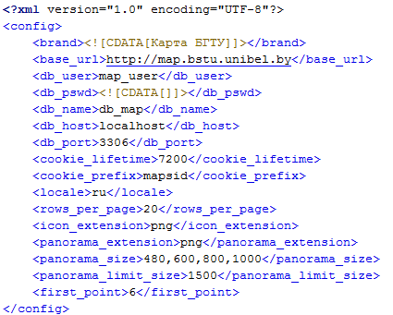

Рисунок 3.1 – Файл конфигурации

Рассмотрим параметры подробнее:

* Brand – название сайта, независимо от локализации.
* Base_url – указание символьного или IP адреса к сайту. Необходимо для единого формата ссылок на сайте, так как, например, [www.map.bstu.unibel.by](http://www.map.bstu.unibel.by) и map.bstu.unibel.by это разные сайты с точки зрения поисковых систем.
* Db_user – имя пользователя базы данных, с которой работает сайт.
* Db_pswd – пароль пользователя базы данных, с которой работает сайт.
* Db_name – имя базы данных, с которой работает сайт.
* Db_host – адрес базы данных, с которой работает сайт.
* Db_port – порт базы данных, с которой работает сайт.
* Cookie_lifetime – время жизни cookie для сайта. Параметр отвечает, через какой время без активности завершится сессия пользователя.
* Cookie_prefix – название cookie для сайта.
* Locale – название локализации для сайта. Сайт поддерживает различные локализации, которые можно добавлять в каталог «app/locale/». Все локализации представляют собой файл формата «txt», в котором в каждой строке пишется слово или выражение для перевода и через запятую перевод. В исходном варианте все слова и выражения написаны на английском языке. Также запятая является атрибутом, для разделения перевода и поэтому нигде не используется в выражениях.
* Rows_per_page – ограничение постраничной выдачи информации в администраторском разделе. Данное число влияет на производительность, так как большое число влияет на скорость загрузки страницы и работе пользователю с этой страницей.
* Icon_extension – формат хранения иконок на сайте. При загрузке иконок они будут сжиматься в указанный формат, поддерживаются: png, jpeg, gif.
* Panorama_extension – формат хранения панорамных изображений на сайте. Также поддерживаются форматы: png, jpeg, gif.
* Panorama_size – размеры панорам, доступные для сжатия исходного размера панорамы и ограничивающие их по высоте. Параметры указанные означают, что при запросе пользователя на просмотр панорамы на веб-странице размером 800х600 пикселей, ему будет выдана картинка с высотой 600 пикселей, так как панорамные изображения ограничиваются лишь по высоте. Если убрать из данной настройки высоту 600, то ему будет выдана картинка с высотой 800 пикселей, то есть с более высоким разрешением. Если не найдется более высокого разрешения, чем запросил пользователь, то он получит панораму в исходном качестве.
* Panorama_limit_size – максимальный размер панорамного изображения, используется при добавлении панорамы. То есть при добавлении панорамы, она будет сжата до данной высоты.
* First_point – первая точка при отображении на главной странице. Указывается идентификатор точки, которую пользователь увидит первой при открытии страницы. Данный параметр будет проигнорирован лишь в случае запроса с указанием конкретной точки.

## Начало использования

После настройки файла конфигурации, первым делом нужно зарегистрировать первого пользователя. Для этого необходимо открыть такую ссылку на сайте: /account/register. Появится страница, с формой регистрации показанная на рисунке 3.2.

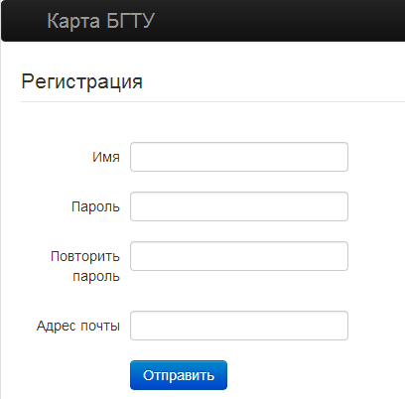

Рисунок 3.2 – Форма регистрации

Для работы с системой достаточно указать только 3 типа данных:

1. Имя – название учетной записи пользователя. Данное имя будет указываться при входе в систему.
2. Пароль – пароль пользователя, будет указывать при входе в систему. Для надежности ввода пароль необходимо повторить.
3. Адрес почты – адрес электронной почты пользователя, используется для связи.

В случае успешной регистрации вы будете перемещены на главную страницу, а также увидите сообщение об успешной регистрации (рисунок 3.3). В случае неудачи будет показано сообщение с ошибкой, а все данные с формы можно будет изменить за исключением пароля, в целях безопасности пароль нужно ввести заново. Первый зарегистрированный пользователь системы активируется автоматически.

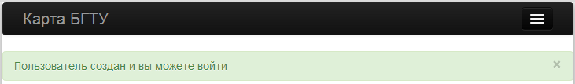

Рисунок 3.3 – Сообщение об успешной регистрации

При входе в систему появится доступ к администраторскому разделу. На главной странице администраторского раздела (рисунок 3.4) будет показана информация о количестве точек в системе, меток и пользователей и можно приступать к наполнению системы.

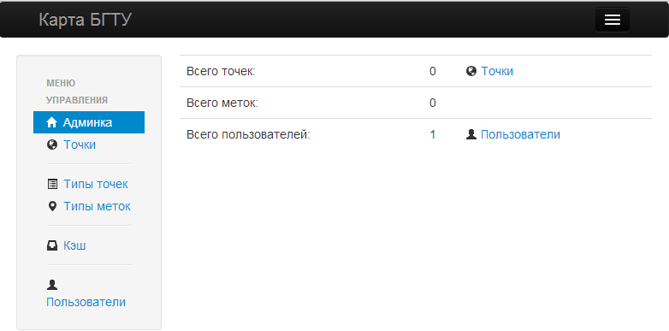

Рисунок 3.4 – Главная страница администраторского раздела

## Управление данными

## Работа с точками

Для начала необходимо в меню перейти на страницу управления точками. Так как точек еще нет, то на странице будет только 1 кнопка создания новой точки (рисунок 3.5). В противном случае будет показан список всех доступных точек, разбитый на страницы.

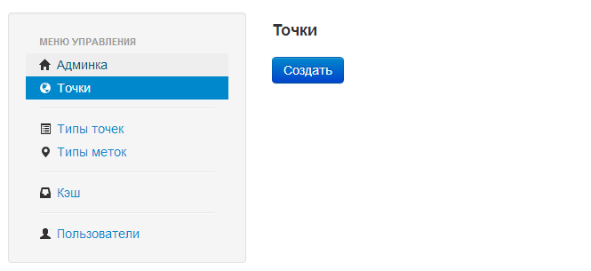

Рисунок 3.5 – Страница управления точками (без созданных точек)

Создадим новую точку, нажав на кнопку «Создать» и заполнив форму (рисунок 3.6) данными.

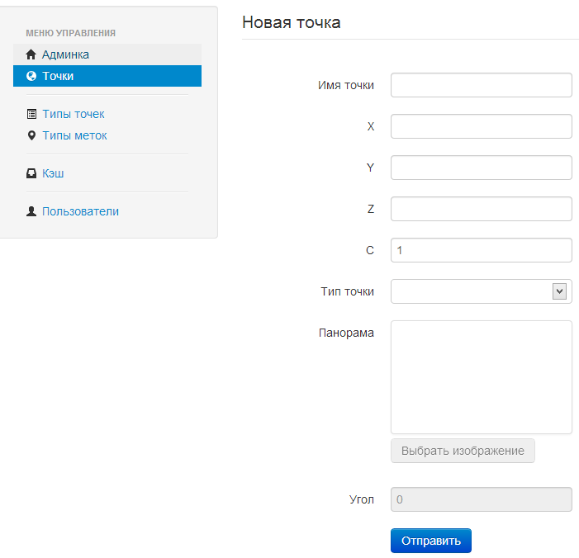

Рисунок 3.6 – Форма создания новой точки

Описание полей:

* Имя точки – название самой точки, которое будет отображаться в системе.
* X – координата х для точки.
* Y – координата y для точки.
* Z – координата z для точки или этаж.
* С – корпус или номер здания.
* Тип точки – указание типа для точки. Точки имею разно поведение. Перемещаться можно только через точки с панорамой и остальные поля доступны только для типа «панорама».
* Панорама – указание панорамного изображения для загрузки. Поддерживает предварительный просмотр, так что всегда можно увидеть изображение перед загрузкой. Данное поле доступно лишь для типа «панорама».
* Угол – начально смещение панорамы при просмотре для коррекции при слиянии изображений для создания панорамы. Данное поле доступно лишь для типа «панорама».

После создания точек они будут показываться на странице управления точками (рисунок 3.7).

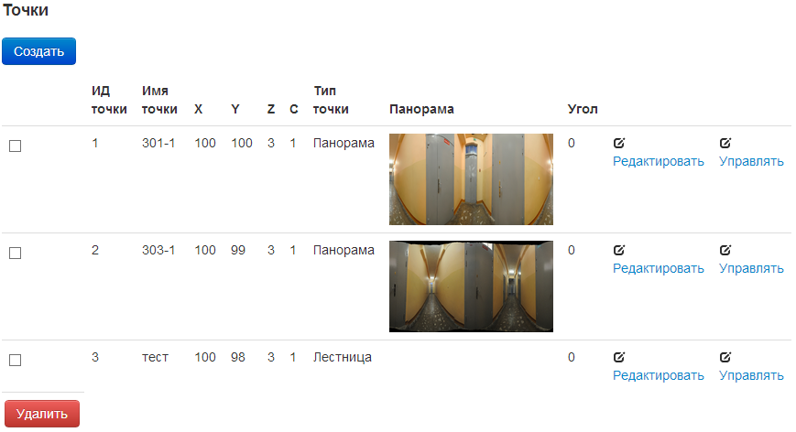

Рисунок 3.7 – Страница управления точками (с созданными точками)

С данной страницы можно перейти к редактированию точки, при этом будет загружена точно такая же форма, как и для создания новой точки (рисунок 3.6). Так же можно перейти к управлению точкой.

Нас странице управления точкой (рисунок 3.8) доступно 2 вкладки:

1. Управление связями. С данной вкладки можно добавлять и удалять связи с другими точками. Эта страница работает динамически, поэтому всегда нужно нажимать «Сохранить» при изменении связей. При добавлении новой связи создаются метки переходов между текущей и связанной точкой.
2. Управление метками (рисунок 3.9). Данная вкладка доступна лишь для точки с типом «панорама», так как панорамное изображение должно быть доступно для данного типа, а остальные типы не могут иметь панорамных изображений.

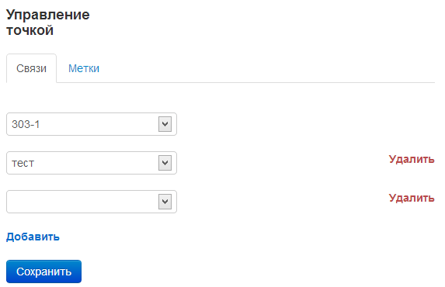

Рисунок 3.8 – Страница управления точками

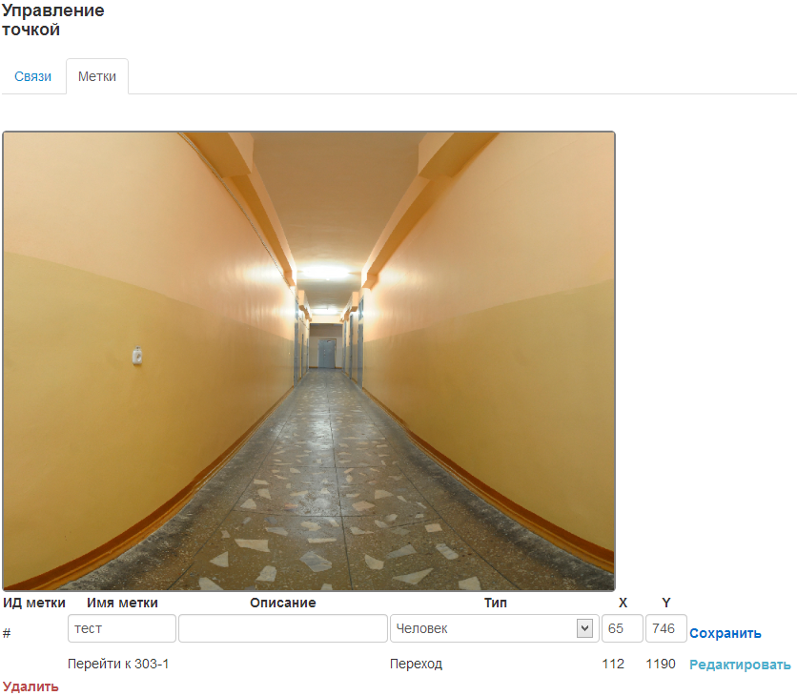

Рисунок 3.9 – Вкладка управления метками

На данной вкладке показывается панорама и все метки относящиеся к ней. Все добавленные метки при создании связи необходимо отредактировать, так как они не имеют позиции на панораме. Для меток перехода, нельзя изменить название, так как оно формируется динамически на основе названия связанной точки. Все метки привязываются к абсолютной позиции на изображении. Поэтому при изменении панорамного изображения необходимо редактировать все метки. Также позиция метки задается кликом по изображению и указание руками не рекомендуется, так как метка может показываться не там, где нужно. Описание может иметь форматирование. Для оформления описания есть встроенный редактор (рисунок 3.10). Редактор вызывается по нажатию на поле ввода описания. При нажатии на «Сохранить изменения» форматированный текст будет преобразован в HTML код и помещен в поле ввода для описания.

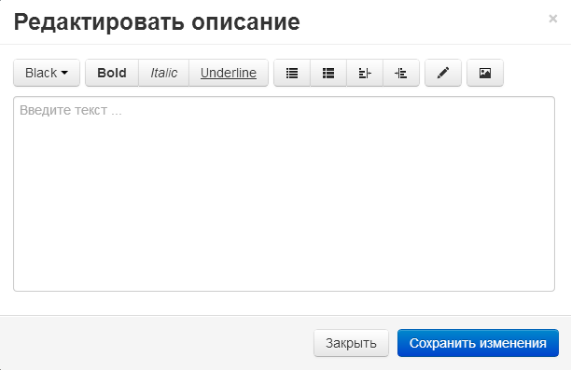

Рисунок 3.10 – Встроенный редактор для описания меток

## Работа с типами точек

Типы точек задают поведение конкретной точки. По умолчанию доступны панорамы и лестницы. Можно добавить свои типы, но придется доделывать их оформление на интерфейсе пользователя. Собственные типы не будут иметь логики поведения на интерфейсе пользователя, так как каждый тип предназначен для конкретных целей. На рисунке 3.11 показана страница управления типами. Названия указаны на английском языке, но при использовании они переводятся на указанную локализацию. Поле «системный» показывает – является ли данный тип предустановленным.

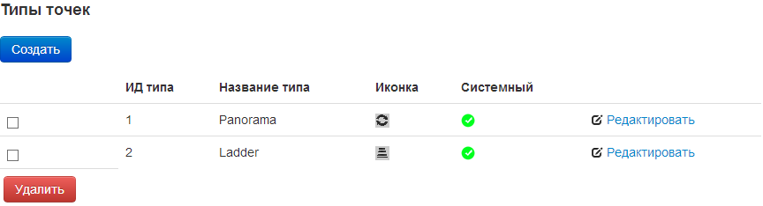

Рисунок 3.11 – Страница управления типами точек

Для создания новой точки необходимо нажать кнопку «Создать» при этом откроется страница с формой для создания нового типа (рисунок 3.12). На форме лишь 2 поля:

1. название типа точки;
2. иконка типа с доступным предварительным просмотром загружаемой картинки.

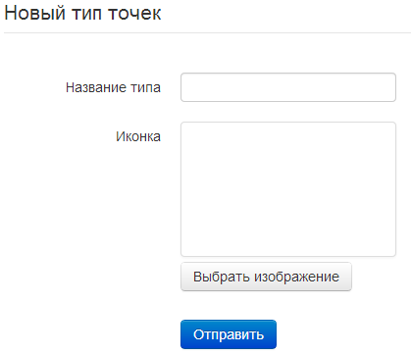

Рисунок 3.12 – Страница создания нового типа точек

Форма редактирования типа, имеет аналогичный вид, как и форма для редактирования меток.

## Работа с типами меток

Управление типами меток организовано по аналогии с типами точек. Страница управления (рисунок 3.13) выглядит точно также.

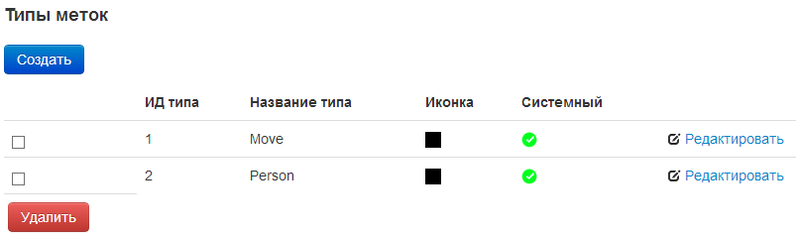

Рисунок 3.13 – Страница управления типами меток

Создание нового типа тоже полностью аналогично созданию нового типа точки. На форме создания нового типа (рисунок 3.14) также доступно 2 поля:

1. название типа точки;
2. иконка типа с доступным предварительным просмотром загружаемой картинки.

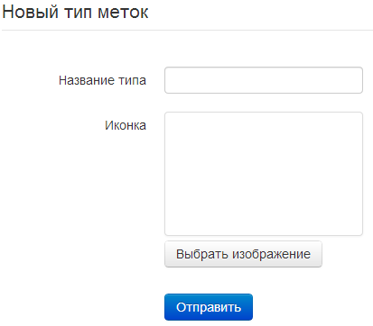

Рисунок 3.14 – Страница создания нового типа меток

## Управление кэшем

Кэш доступен для графических объектов: иконки и панорамные изображения. Изображения сжимается до разных размеров и сохраняются на жестком диске, это в разы увеличивает скорость работы системы, так как не нужно каждый раз формировать изображение. Но это приводит к появлению огромного количества изображений и если меняется одно, то приходится очищать кэш. На странице управления кэшем (рисунок 3.15) доступно 2 кнопки для работы с кэшем. Для его очистки достаточно нажать на кнопку «очистить» и произойдет очитка кэша выбранного типа.

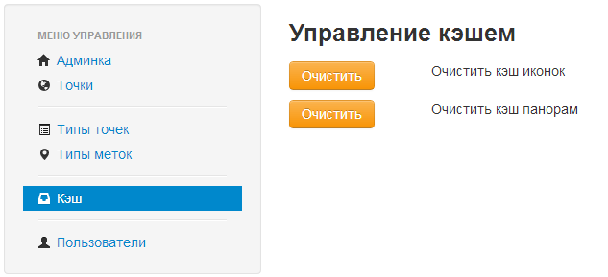

Рисунок 3.15 – Страница управления кэшем

## Управление пользователями

На странице управления пользователями (рисунок 3.16) доступно лишь удаление и редактирование. Создание нового пользователя доступно через страницу регистрации. Поле «заблокирован» показывает статус активации пользователя.

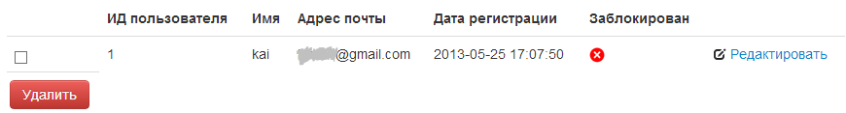

Рисунок 3.16 – Страница управления пользователями

На странице редактирования пользователя (рисунок 3.17) можно менять данные пользователя, а также активировать или деактивировать пользователя. Для редактирования доступны поля:

* Имя – указание имени пользователя для входа в систему.
* Пароль – указание пароля для входа в систему.
* Повторить пароль – необходимо указать пароль второй раз для надежности ввода.
* Адрес почты – указание адреса электронного ящика для связи.
* Заблокирован – статус активации пользователя.

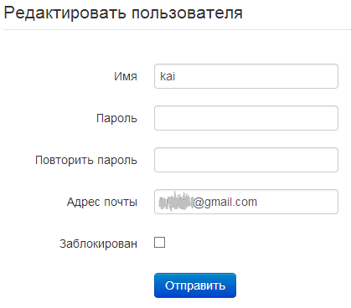

Рисунок 3.17 – Форма редактирования пользователя

## Взаимодействие с интерфейсом пользователя

Интерфейс пользователя целиком выполнен на возможностях HTML5 и CSS3. Поэтому он представляет собой 2 основных файла: файл скриптов, написанный на JavaScript, и файл стилей (CSS). Данные файлы подключаются на любую веб-страницу и взаимодействуют с сервером, на котором расположена система. Файл со скриптом имеет зависимость от JavaScript фреймворка jQuery и является плагином для фреймворка, поэтому скрипт подключается на страницу после jQuery. Это является обязательным условием работы скрипта. Скрипт имеет встроенные настройки параметров работы скрипта. Все настройки имеют значения по умолчанию и показаны на рисунке 3.18. Все параметры описаны непосредственно в файле скрипта.

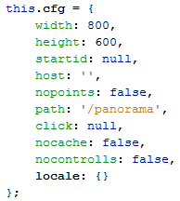

Рисунок 3.18 – Параметры интерфейса пользователя

Параметры отвечают за вывод информации пользователю. Параметры означают:

* width – ширина окна с панорамой;
* height – высота окна с панорамой, также этот параметр влияет на размер загружаемой панорамы;
* started – идентификатор точки, которая будет показана;
* host – указание адреса сервера, если скрипт размещается на другом сайте;
* nopoints – отключение меток;
* path – указывается дополнительный путь к обработчику запросов скрипта, если система располагается не в корневом каталоге сервера, например, если система будет расположена в каталоге «map» в корне сайта, то нужно указать этот каталог а данном параметре;
* click – параметр принимает функцию, на входе которой принимается объект с координатами нажатия мыши на панорамном изображении и является дополнительной возможностью для добавления собственного обработчика нажатий мыши;
* nocache – параметр отвечает за кэширование запросов к серверу, если его включить, то каждый запрос будет выполнять снова при открытии одной панорамы;
* nocontrolls – параметр отвечает за отображение дополнительных элементов управления, поверх панорамы;
* locale – объект в виде ассоциативного массива, в котором записываются выражения для конкретной локализации, отображаемые в окне просмотра панорамы.

При включении на страницу скрипт добавляется в любой контейнер (div), но только через селектор jQuery, так как скрипт выполнен в виде плагина для него. Пример подключения скрипта:

var pano = $('#pano_container').panorama({width: 800, height: 640, startid:1});

На странице имеется контейнер с идентификатором *pano_container*, поэтому в качестве селектора для jQuery указываем данный контейнер и вызываем метод запускающий инициализацию скрипта просмотра панорамных изображений. Если будет ошибка в указании селектора, то скрипт не будет выполнен. На рисунке 3.18 показаны значения по умолчанию, поэтому при такой инициализации можно увидеть панораму, показанную на рисунке 3.19.

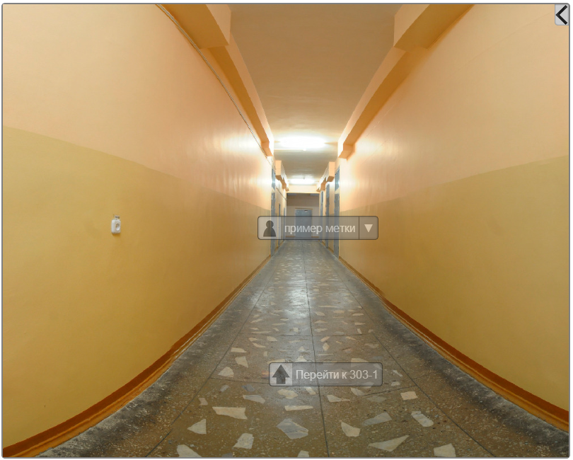

Рисунок 3.19 – Показ панорамы на странице

Для вращения достаточно нажать левую клавишу мыши и, не отпуская ее, провести мышь влево или вправо. Для перехода у другой панораме достаточной нажать на метку с названием «Перейти к …» при этом начнется загрузка следующей панорамы. Любая метка может иметь описание. Если метка с описанием, то на метке будет показана стрелка, указывающая вниз, при нажатии на нее будет показано добавленное описание к метке.

Как можно заметить в верхнем правом углу панорамы есть стрелка, указывающая вправо. Нажатие на данную стрелку приведет к появлению формы содержащей дополнительные элементы управления (рисунок 3.20).

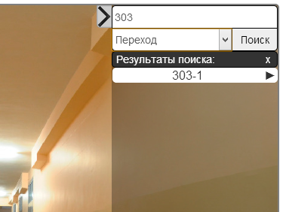

Рисунок 3.20 – Дополнительная форма управления

Среди дополнительных элементов доступен поиск и прокладчик маршрутов следования. Поиск имеет дополнительный параметр поиск, который служит для уточнения среди чего искать. Все результаты поиска отображаются ниже самой формы поиска.

Для прокладки маршрута необходимо найти точку, к которой необходимо пройти, и в результатах поиска нажать на стрелку, указывающую вправо. На рисунке 3.20 видна данная стрелка, правее названия точки в результатах поиска. После нажатия система построит маршрут к выбранной точке и покажет его списке ниже формы поиска (рисунок 3.21). Для закрытия и отмены поиска маршрута достаточно закрыть список, нажав на кнопку «х» ниже формы поиска рядом с надписью «Путь».

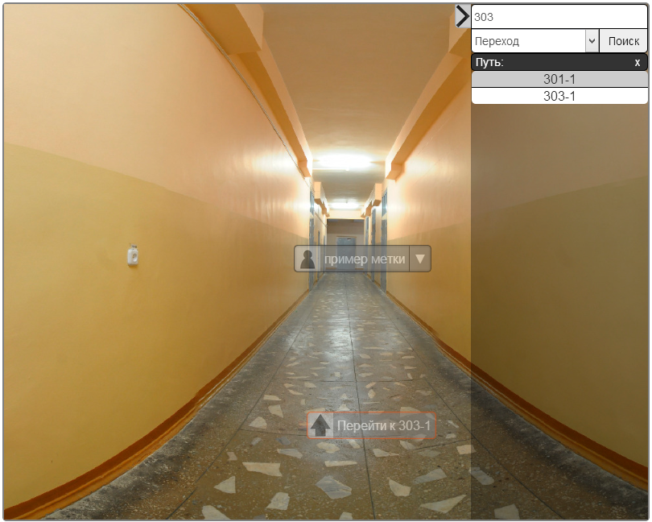

Рисунок 3.21 – Прокладка маршрута к точке

## Вывод

Как видно из описания системы, для ее использования не нужны какие-либо специальные навыки и умения. Система не перегружена различными настройками и опциями, это позволяет легко работать с ней. Весь процесс построения виртуального тура автоматизирован, нужно лишь только вносить данные о ключевых точках и связях между ними.

# Экономический раздел

Изм.

№ докум.

Подпись

Дата

Лист

1

ДП 04.00.ПЗ

Разраб.

Кривошеев А.И.

Провер.

Шиман Д.В.

Консульт.

Студент Е.И.

.

Н. Контр.

Шиман Д.В.

.

Утверд.

Урбанович П.П.

Экономический раздел

Лит.

Листов

11

БГТУ 64419809, 2013

У

## Общая характеристика **разрабатываемого программного средства**

Основной целью экономического раздела является экономическое обоснование целесообразности разработки программного средства (информационной системы), представленного в дипломном проекте. В этом разделе пояснительной записки проводится расчет затрат на всех стадиях разработки, а также анализ экономического эффекта в связи с использованием данной системы.

В современных рыночных экономических условиях информационные системы выступают преимущественно в виде сервисов организаций, предоставляющих собой набор информации описывающей какую-либо область деятельности, либо внутреннюю информацию для ознакомления.

Разработанная система относится к информационному ресурсу, предоставляющему обзор внутренней структуры организации.

Система предоставляет собой вебсайт, который автоматизирует построение внутренней карты здания на основе ключевых точек с возможностью навигации внутри этого здания и прокладки маршрутов до какой-либо точки. При этом каждая точка представляет собой панораму. Также присутствует возможность нанесения интерактивных меток на панорамы для предоставления различной информации.

ИС разрабатывалась на языке PHP с использованием базы данных MySQL. Стоит отметить, что есть возможность смены базы данных на другую реляционную базу данных. Использование данного языка сказалось на кроссплатформенности и поэтому система может запускаться на всех платформах, поддерживающих PHP (например, Windows или Linux).

Для работы достаточно установить на сервер данную систему, внести данные и можно ее использовать. Пользователю не нужно проходить какое-либо обучение, достаточно ознакомится с руководством пользователя. При этом весь пользовательский интерфейс отображения панорам может встраиваться в другие страницы любого сайта. Вся система разрабатывалась с применением IDE NetBeans, которая распространяется бесплатно и является мощным инструментом для разработки веб-приложений разного уровня с применением различных фрэймворков и технологий. Также система поддерживает все популярные реляционные базы данных, а для реализации проекта использовалась база данных MySQL. Учитывая выбранную платформу и средства разработки, система будет являться кроссплатформенной. Это позволит запускать систему на различных серверах, поддерживающих PHP.

## Исходные данные для расчета

Исходные данные для расчетов выбраны из установленных нормативов и приведены в таблице 4.1.

Таблица 4.1 **–** Исходные данные для расчетов

|  |  |  |  |
| --- | --- | --- | --- |
| Наименование показателя | Единица измерения | Условные обознач. | Норматив |
| Коэффициент изменения скорости обработки информации | ед. | *Кск* | 0,6 |
| Численность разработчиков | чел. | *Чр* | 1 |
| Тарифная ставка 1-го разряда в организации | руб. | *Сзм*1 | 450 000 |
| Тарифный коэффициент | ед. | *Кт* | 2,65 |
| Фонд рабочего времени | Ч | *ФРВ* | 168 |
| Коэффициент естественных потерь рабочего времени | ед. | *Кп* | 1,1 | |
| Коэффициент премирования | ед. | *Кпр* | 1,2 | |
| Норматив дополнительной заработной платы | % | *Ндз* | 10 | |
| Ставка отчислений в Фонд социальной защиты населения | % | *Нфсзн* | 34 | |
| Ставка отчислений по обязательному страхованию от несчастных случаев на производстве и профессиональных заболеваний | % | *Нбгс* | 0,5 | |
| Цена одного машино-часа | руб. | *Цм* | 4 000 | |
| Норматив прочих затрат | % | *Нпз* | 10 | |
| Норматив накладных расходов | % | *Ннр* | 30 | |
| Норматив расходов на сопровождение и адаптацию | % | *Нрса* | 10 | |
| Уровень рентабельности | % | *Урн* | 20 | |
| Ставка НДС | % | *Нндс* | 20 | |

## Определение объема программного средства

Объем ПС определяется путем подбора аналогов на основании классификации типов ПС, каталога функций ПС и аналогов ПС в разрезе функций, которые постоянно обновляются и утверждаются в установленном порядке.

На основании информации о функциях разрабатываемого программного средства в дипломном проекте по каталогу функций определяется объем функций (данные занесены в таблицу 4.2). Как правило, этот показатель используется для прогноза трудозатрат на разработку конкретной программы, либо для оценки [производительности труда](http://ru.wikipedia.org/wiki/%D0%9F%D1%80%D0%BE%D0%B8%D0%B7%D0%B2%D0%BE%D0%B4%D0%B8%D1%82%D0%B5%D0%BB%D1%8C%D0%BD%D0%BE%D1%81%D1%82%D1%8C_%D1%82%D1%80%D1%83%D0%B4%D0%B0) уже после того, как она написана.

Таблица 4.2 – Содержание и объем функций на разрабатываемое ПС

|  |  |  |
| --- | --- | --- |
| № функции | Содержание функции | Объем условных машино-команд  NetBeans |
| 101 | Организация ввода информации | 150 |
| 102 | Контроль, предварительная обработка и ввод информации | 450 |
| 109 | Организация ввода/вывода информации в интерактивном режиме | 320 |
| 111 | Управление вводом/выводом | 2 400 |
| 203 | Формирование баз данных | 2 180 |
| 207 | Манипулирование данными | 9 550 |
| 208 | Организация поиска и поиск в базе данных | 5 480 |
| 305 | Обработка файлов | 720 |
| 308 | Управление файлами | 5 750 |
| 706 | Предварительная обработка и печать файлов | 470 |
| 707 | Графический вывод результатов | 480 |
| ИТОГО | | 27 950 |

Общий объем ПС рассчитывается по формуле:

 (4.1)

где *Vo* – общий объем ПС, условных машино-команд;

*Vi* – объем i-ой функции ПС, условных машино-команд;

*n* – общее число функцией.

В связи с достаточно быстрым изменением ВТ определяется скорректи­рованный объем функций по формуле:

, (4.2)

где *Vo* – общий объем ПС, условных машино-команд;

*Кск*– коэффициент изменения скорости обработки информации.

*Кск*= 0,6 – по исходным данным, *V*o = 27 950 условных машино-команд – подсчитано по формуле (4.1).

 (машино-команд).

## Расчет трудоемкости выполняемой работы

Определение трудоемкости необходимо для дальнейшего расчета суммы основной заработной платы.

Сумма основной заработной платы рассчитывается на основе численности специалистов, соответствующих тарифных ставок и фонда рабочего времени. Причем численность специалистов, календарные сроки разработки программы и фонд рабочего времени определяются по укрупненным нормам времени на разработку, сопровождение и адаптацию программного средства, или экспертным путем. В мелких и средних научно-технических организациях трудоемкость, численность исполнителей и сроки разработки программного средства определяются экспертным путем с использованием данных по базовым моделям.

При определении трудоемкости программного средства учитываются объем программного средства (в тысячах строк условного кода), объем документации (тыс. строк), новизна и сложность программного средства, язык программирования, степень использования типовых (стандартных программ).

На основании общего объема программного средства определяется нормативная трудоемкость (*Тн*) по таблицам. Нормативная трудоемкость устанавливается с учетом сложности программного средства. Выделяется три группы сложности, в которых учтены следующие составляющие программного средства; языковой интерфейса, ввод-вывод, организация данных, режим работы, операционная и техническая среда. Кроме того, устанавливаются дополнительные коэффициенты сложности программного средства.

С учетом дополнительного коэффициента сложности *Ксл* рассчитывается общая трудоемкость ПС:

, (4.3)

где *Тн* – нормативная трудоемкость, человеко-дней;

*Ксл* – дополнительный коэффициент сложности, ед.

*Тн* = 427 человеко-дня – по данным, приведенным в приложении 3 методического пособия [34];

*Ксл* = 0,12 – по данным, приведенным в методическом пособии [34] приложении 4 таблице 4.2.

 (человеко-дней).

## Расчет основной заработной платы

В соответствии с «Рекомендациями по применению «Единой тарифной сетки» рабочих и служащих народного хозяйства» и тарифными разрядами и коэффициентами должностей каждому исполнителю устанавливается разряд и тарифный коэффициент.

Месячная тарифная ставка каждого исполнителя определяется путем умножения действующей месячной тарифной ставки 1-го разряда на тарифный коэффициент, соответствующий установленному тарифному разряду:

, (4.4)

*Сзм*1= 450 тыс. руб. – по исходным данным; *Кт* = 2,65 – по исходным данным.

 (руб.).

Основная заработная плата исполнителей на конкретное ПС рассчитывается по формуле:

, (4.5)

где *Сзд* – тарифная ставка за день, млн. руб.;

*То* – общая трудоемкость программного средства, человеко-дней;

*Кп* – коэффициент естественных потерь рабочего времени, ед.;

*Кпр* – коэффициент премирования, ед.

*То* = 478,24 человеко-дней – подсчитано по формуле (4.3); *Кп* = 1,1 – по исходным данным; *Кпр*=1,2 – по исходным данным.

 (руб.).

## Расчет дополнительной заработной платы

Дополнительная заработная плата на конкретное ПС включает выплаты, предусмотренные законодательством о труде (оплата отпусков, льготных часов, времени выполнения государственных обязанностей и других выплат, не связанных с основной деятельностью исполнителей), и определяется по нормативу в процентах к основной заработной плате.

, (4.6)

где *Соз* – основная заработная плата, млн. руб.;

*Ндз* – норматив дополнительной заработной платы, %.

*Соз* = 35,014 млн. руб. – подсчитано по формуле (4.5); *Ндз* = 10% – по исходным данным, приведенным в таблице 4.1.

 (руб.).

## Расчет отчислений в Фонд социальной защиты населения

Отчисления в Фонд социальной защиты населения (ФСЗН) определяются в соответствии с действующими законодательными актами по нормативу в процентном отношении к фонду основной и дополнительной зарплаты исполнителей:

, (4.7)

где *Соз* – основная заработная плата, руб.;

*Сдз* – дополнительная заработная плата на конкретное ПС, млн. руб.;

*Нфсзн*– норматив отчислений в Фонд социальной защиты населения, %.

*Соз* = 35,014 млн. руб. – подсчитано по формуле (4.5); *Сдз* = 3,501 млн. руб. – подсчитано по формуле (4.6); *Нфсзн* = 34% – по исходным данным, приведенным в таблице 4.1.

 (руб.).

## Расчет отчислений по обязательному страхованию от несчастных случаев на производстве и профессиональных заболеваний

Отчисления по обязательному страхованию от несчастных случаев на производстве и профессиональных заболеваний определяются в соответствии с действующими законодательными актами в зависимости от уровня риска отрасли, к которой относится организация-разработчик.

, (4.8)

где *Соз* – основная заработная плата, млн. руб.;

*Сдз* – дополнительная заработная плата на конкретное ПС, руб.;

*Нбгс* – норматив отчислений по обязательному страхованию от несчастных случаев на производстве и профессиональных заболеваний, %.

*Соз* = 35,014 млн. руб. – подсчитано по формуле (4.5); *Сдз* = 3,501 млн. руб. – подсчитано по формуле (4.6); *Нбгс* = 0,5% – по исходным данным, приведенным в таблице 4.1.

 (руб.).

## Расчет расходов на материалы

Расходы на материалы определяются с учетом действующих нормативов. По данной статье отражаются расходы на магнитную носители, перфокарты, бумагу, красящие ленты и другие материалы, необходимые для разработки ПС. Нормы расхода материалов в суммарном выражении определяются в расчете на 100 строк исходного кода. Сумма затрат материалов рассчитывается по формуле:

, (4.9)

где *Vo’* – скорректированный объем ПС, условных машино-команд;

*Нм* – норма расхода материалов в расчете на 100 строк исходного кода ПС, руб.

*Vo’* = 16 670 условных машино-команд – подсчитано по формуле (4.2);   
*Нм* = 380 руб. – по данным, приведенным в приложении 5 методического пособия [34].

 (руб.).

## Расчет расходов на оплату машинного времени

Расходы включают оплату машинного времени, необходимого для разработки и отладки ПС, которое определяется по нормативам (в машино-часах) на 100 строк исходного кода машинного времени в зависимости от характера решаемых задач и типа ПЭВМ:

, (4.10)

где *Смв* – сумма расходов на оплату машинного времени, млн. руб.;

*Цм –* цена одного машино-часа, руб.;

*Vo’ –* скорректированный объем ПС, условных машино-команд;

*Нмв* – норматив расхода машинного времени на отладку 100 строк исходного кода, машино-часов.

*Цм* = 4 000 руб. – по исходным данным, приведенным в таблице 4.1; *Vo’* = 16 670 условных машино-команд – подсчитано по формуле (4.2).

Так как информационная система выполняет общесистемные задачи, то *Нмв* = 12 машино-часов – по данным, приведенным в приложении 6 методического пособия [34].

 (руб.).

## Расчет прочих прямых затрат

Расходы на конкретное ПС включают затраты на приобретение и подготовку специальной научно-технической информации и специальной литературы. Определяются по нормативу в процентах к основной заработной плате:

, (4.11)

где *Спз* – сумма прочих затрат, млн. руб.;

*Соз* – основная заработная плата, млн. руб.;

*Нпз* – норматив прочих затрат в целом по организации, %;

*Соз* = 35,014 млн. руб. – подсчитано по формуле (4.5);

*Нпз* = 10% – по исходным данным, приведенным в таблице 4.1.

 (руб.).

## Расчет накладных расходов

Данные затраты, не связаны непосредственно с разработкой конкретного ПС, а связанны с необходимостью содержания аппарата управления, а также с расходами на общехозяйственные нужды, относятся на конкретное ПС по нормативу в процентном отношении к основной заработной плате исполнителей.

, (4.12)

где *Соз* – основная заработная плата, млн. руб.;

*Ннр* – норматив накладных расходов в целом по организации, %.

*Соз* = 35,014 млн. руб. – подсчитано по формуле (4.5);

*Ннр* = 30% – по исходным данным, приведенным в таблице 4.1.

 ( руб.).

## Расчет суммы расходов на разработку ПС

Общая сумма расходов на ПС состоит из всех расходов и затрат на оплату труда и рассчитывается по формуле:

, (4.13)

где *Соз* – основная заработная плата, млн. руб.;

*Сдз* – дополнительная заработная плата на конкретное ПС, руб.;

*Сфсзн* – сумма отчислений в Фонд социальной защиты населения, млн. руб.;

*Сбгс* – сумма отчислений по обязательному страхованию от несчастных случаев на производстве и профессиональных заболеваний, млн. руб.;

*См* – сумма расходов на материалы, млн. руб.;

*Ссо* – сумма расходов на спецоборудование, млн. руб.;

*Смв* – сумма расходов на оплату машинного времени, млн. руб.;

*Спз* – сумма прочих затрат, млн. руб.; *Снр* – сумма накладных расходов, млн. руб.

*Соз* = 35 013 841 руб. – подсчитано по формуле (4.5); *Сдз* = 3 501 384 руб. – подсчитано по формуле (4.6); *Сфсзн* = 13 095 177 руб. – подсчитано по формуле (4.7); *Сбгс* = 192 576 руб. – подсчитано по формуле (4.8); *См* = 63 726 руб. – подсчитано по формуле (4.9); *Смв* = 8 049 600 руб. – подсчитано по формуле (4.10); *Спз* = 3 501 384 руб. – подсчитано по формуле (4.11); *Снр*= 10 504 152 руб. – подсчитано по формуле (4.12).



## Расчет расходов на сопровождение и адаптацию

Кроме того, организация-разработчик осуществляет затраты на сопровождение и адаптацию ПС, которые определяются по нормативу:

, (4.14)

где *Ср* – сумма расходов на разработку ПС, млн. руб.;

*Нрса* – норматив расходов на сопровождение и адаптацию, %.

*Ср*= 73,922 млн. руб. – подсчитано по формуле (4.13); *Нрса*= 10% – по исходным данным.



## Расчет полной себестоимости разработки ПС

Общая сумма расходов на разработку (с затратами на сопровождение и адаптацию) – полная себестоимость ПС определяется по формуле:

 (4.15)

где *Ср* – сумма расходов на разработку ПС, млн. руб.;

*Срса* – сумма расходов на сопровождение и адаптацию ПС, млн. руб.

*Ср*= 73,922 млн. руб. – подсчитано по формуле (4.14); *Срса*=7,392 млн. руб. – подсчитано по формуле (4.15).



## Определение отпускной цены на ПС

Прибыль рассчитывается по формуле:

, (4.16)

где *Сп* – полная себестоимость программного средства, млн. руб.;

*Урн* – уровень рентабельности ПС, %.

*Сп*= 81,314 млн. руб. – подсчитано по формуле (4.15); *Урн* = 20% – по исходным данным, приведенным в таблице 4.1.



Планируемая цена разработчика ПС без налогов:

, (4.17)

где *Сп* – полная себестоимость ПС, млн. руб.;

*Ппс* – прибыль от реализации, млн. руб.

*Сп*= 81,314 млн. руб. – подсчитано по формуле (4.15);

*Ппс*= 16,263 млн. руб. – подсчитано по формуле (4.16).

 (руб.).

Сумма налога на добавленную стоимость:

, (4.18)

где *Цп* – планируемая цена разработчика ПС, млн. руб.;

*Нндс* – ставка НДС, %.

*Цп* = 97,577 млн. руб. – подсчитано по формуле (4.17); *Нндс* = 20% – по исходным данным, приведенным в таблице 4.1.

 (руб.).

Планируемая отпускная цена:

, (4.19)

где *Цп* – прогнозируемая цена разработчика ПС, млн. руб.;

*НДС* – сумма налога на добавленную стоимость, млн. руб.

 (руб.).

## Результаты и выводы по расчетам

Данные расчета цены и прибыли программного продукта представлены в таблице 4.3.

С помощью данной системы можно:

* проводить виртуальные экскурсии внутри зданий, то есть не обязательно приглашать людей в здание и организовывать экскурсию, отвлекая тем самым сотрудников;
* просматривать круговые обзоры помещений для полного просмотра пространства вокруг точки обзора;
* организовать поиск помещений или людей внутри здания, так человек, впервые в здании может найти интересующее его помещение или человека, при этом нужно только знать часть имени ли названия;
* организовать маршрут следования на основе поиска, возможность при поиске проложить маршрут до помещения или человека;
* помогать ориентироваться людям, не знающим данное здание;
* возможность отображения информативных знаков, таких как пожарный выход или служебная лестница;
* возможность добавления собственных типов точек, что позволит наносить дополнительные точки с иным форматом отображения;
* возможность добавления собственных типов меток, что позволит наносить метки с другим отображением, например, с рекламой.

Таблица 4.3 –Расчет затрат на создание ПС и отпускной цены

|  |  |  |
| --- | --- | --- |
| Наименование показателей | Обозначения | Рассчитанные значения показателей, руб. |
| Основная заработная плата | *Соз* | 35 013 841 |
| Дополнительная заработная плата | *Сдз* | 3 501 384 |
| Отчисления в ФСЗН | *Сфсзн* | 13 095 177 |
| Отчисления по обязательному страхованию от несчастных случаев на производстве и профессиональных заболеваний | *Сбгс* | 192 576 |
| Расходы на материалы | *См* | 63 726 |
| Расходы на оплату машинного времени | *Смв* | 8 049 600 |
| Прочие прямые затраты | *Спз* | 3 501 384 |
| Расчет накладных расходов | *Снр* | 10 504 152 |
| Общая сумма расходов на ПС | *Ср* | 73 921 840 |
| Расходы на сопровождение и адаптацию | *Срса* | 7 392 184 |
| Полная себестоимость разработки ПС | *Сп* | 81 314 024 |
| Прибыль | *Ппс* | 16 262 805 |
| Планируемая цена без НДС | *Цп* | 97 576 829 |
| Сумма налога на добавленную  стоимость | *НДС* | 19 515 366 |
| Планируемая отпускная цена С НДС | *Цо* | 117 092 195 |

Как видно из таблицы 4.3 основную часть отпускной цены ("117 092 195") программного средства составляют накладные расходы ("10 504 152") и расходы на сопровождение и адаптацию программного обеспечения("7 392 184"). Расход на спецоборудование не предвидится.

Экономический эффект применения заключается в улучшении навигации и демонстрации больших зданий или помещений, а также снижение расходов на организацию экскурсий и расходов на различные указатели и обозначения. В свою очередь человек может заранее узнать маршрут следования в здании и сократить время на его поиски, что может сказаться на бизнесе организации занимающейся торговлей.

# Мероприятия по охране труда и безопасности жизнедеятельности

Изм.

№ докум.

Подпись

Дата

Лист

1

ДП 05.00.ПЗ

Разраб.

Кривошеев А.И.

Провер.

Шиман Д.В.

Консульт.

Шиман Д.В.

.

Н. Контр.

Шиман Д.В.

.

Утверд.

Урбанович П.П.

Мероприятия по охране труда и безопасности жизнедеятельности

Лит.

Листов

15

БГТУ 64419809, 2013

У

## Мероприятия по охране труда

Охрана труда − система обеспечения безопасности жизни и здоровья в процессе трудовой деятельности, включающая правовые, социально-экономические, организационные, технические, психофизиологические, санитарно-гигиенические, лечебно-профилактические, реабилитационные и иные мероприятия и средства, обеспечивающие безопасность, сохранение здоровья и работоспособность человека в процессе труда [35].

Основной задачей охраны труда является сведение к минимуму вероятности заболевания или поражения работающего с одновременным обеспечением комфорта при максимальной производительности труда. Охрана здоровья рабочих и служащих в процессе исполнения трудовых обязанностей закреплена в трудовом законодательстве, непосредственно направленном на создание безопасных и здоровых условий труда. В настоящее время разработан ряд нормативно-правовых документов, обеспечивающих охрану труда на производстве. К ним относятся: государственные стандарты системы безопасности труда (ССБТ), санитарные правила и нормы (СанПиН), строительные нормы и правила (СНиП) и другие документы.

## Анализ опасных и вредных производственных факторов

Среди множества проблем применения компьютера следует особо выделить одну – проблему влияния компьютера на здоровье человека. Труд пользователя ПЭВМ стал более интенсивным, напряженным, требующим значительных затрат умственной, эмоциональной и физической энергии. Это требует комплексного решения проблем эргономики, гигиены и организации труда, регламентации режимов труда и отдыха для обеспечения производительной и безопасной работы на ЭВМ.

Пользователи ПЭВМ сталкиваются с воздействием таких физически опасных и вредных производственных факторов, как повышенный уровень шума, повышенная температура внешней среды, отсутствие или недостаточная освещенность рабочей зоны, электрический ток, статическое электричество и другие.

Работа на компьютере связана с воздействием таких психофизических факторов, как умственное перенапряжение, перенапряжение зрительных и слуховых анализаторов, монотонность труда, эмоциональные перегрузки.

К наиболее распространенным нарушениям обеспечения безопасных условий труда работающих на компьютерах относятся:

* недостаточные площадь и объем производственного помещения;
* несоблюдение требований, предъявляемых к температуре и влажности рабочих помещений;
* низкий уровень освещенности в помещениях и на рабочих поверхностях аппаратуры;
* повышенный уровень низкочастотных магнитных полей от мониторов;
* произвольная расстановка техники и нарушения требований организации рабочих мест;
* несоблюдение требований к режимам труда и отдыха;
* чрезмерная производственная нагрузка работников;

При работе на персональном компьютере пользователи могут подвергаться воздействию различных опасных и вредных производственных факторов, основными из которых являются [36]:

* физические: повышенные уровни: электромагнитного, рентгеновского, ультрафиолетового и инфракрасного излучения; статического электричества; запыленности воздуха рабочей зоны; повышенное или пониженное содержание аэроионов в воздухе рабочей зоны; повышенный или пониженный уровень освещенности рабочей зоны и др.;
* химические: содержание в воздухе рабочей зоны оксида углерода, озона, аммиака, фенола, формальдегида и полихлорированных фенилов;
* психофизиологические: напряжение зрения, памяти, внимания; длительное статическое напряжение: большой объем информации, обрабатываемой в единицу времени; монотонность труда; нерациональная организация рабочего места; эмоциональные перегрузки.

## Производственная санитария, техника безопасности и пожарная безопасность

Условия труда операторов ЭВМ характеризуется возможностью воздействия на них комплекса опасных и вредных производственных факторов:

* электрического тока и статического электричества;
* электромагнитные и электростатические поля;
* шума;
* специфических условий зрительной работы, параметров технологического оборудования и рабочего места.

Работники вычислительного центра подвергаются воздействию вредных опасных факторов производственной среды: электромагнитных полей (радиочастот), статическому электричеству, шуму, недостаточно удовлетворительных метеорологических условий, опасности поражения электрическим током достаточной освещенности и психоэмоциональному напряжению. На постоянных рабочих местах следует обеспечить соответствующие микроклиматические параметры, уровни освещенности, шума и состояние воздушной среды.

*Метеоусловия*

Выполняемые работы по энергозатратам относятся к категории I-а с наиболее низкими энергозатратами. Однако работа оператора ЭВМ характеризуется большим нервно-эмоциональным напряжением, в деле снижения которого не последнюю роль играют санитарно-гигиенические условия производственного помещения. С целью обеспечения комфортных условий для обслуживающего персонала и надежности технологического процесса согласно СанПиН № 9-80РБ98 устанавливают следующие требования к микроклиматическим условиям табл. 4.1. Согласно СанПиН № 9-80РБ98 интенсивность теплового излучения работающих от нагретых поверхностей технологического оборудования, осветительных приборов, инсоляции на постоянных местах не превышает 35 Вт/м2 при облучении 50% поверхности тела и более. Для создания нормальных метеорологических условий наиболее целесообразно уменьшить тепловыделения от самого источника – монитора, что предусматривается при разработке его конструкции.

Кроме того, это достигается также обеспечением соответствующей площади и объема производственного помещения, устройством эффективной системы вентиляции и кондиционирования.

Для обеспечения требуемых метеорологических условий труда принимают системы отопления, вентиляции и кондиционирования. Для очищения воздуха пыли в местах забора устанавливают фильтры 2-го и 3-го класса типов ФППУ, ФСВУ, ФЯЛ, ФВН.

Таблица 5.1 - Параметры воздушной среды на рабочих местах

|  |  |  |  |  |
| --- | --- | --- | --- | --- |
| Период года | Категория работ | Параметры воздушной среды на рабочих местах | | |
| Температура, С | Относительная влажность, % | Скорость движения воздуха, м/с, не более |
| Холодный | Легкая – I-а | 22 – 24 | 40 – 60 | 0,1 |
| Теплый | Легкая – I-а | 23 – 25 | 40 – 60 | 0,1 |

Помещения ВЦ, их размеры (площадь, объем) выбираются в соответствии количеством работающих и размешенном в них оборудованием. Для обеспечения нормальных условий труда в санитарных нормах устанавливают на одного работающего объем производственного помещения не менее 15 м3. Площадь машинного зала соответствует площади, необходимой по заводским техническим условиям для данного типа ЭВМ:

* высота зала под техническим полом до подвесного потолка 3–3,5 м;
* расстояние между подвесным и основным потолком при этом должно быть 0.5–0.8 м;
* габариты дверей машинного зала принимаются не менее 1,8 х 1,1 м.

Площадь помещения для хранения магнитных носителей информации составляет не менее 16 м2. Пол, потолок и стены хранилища покрывают несгораемыми материалами. Двери устанавливают металлические или деревянные, обитые листовым железом по войлоку, смоченному раствором глины, или асбесту.

Все вспомогательные помещения ВЦ расположены в нижних и цокольных этажах, их высота − 3,3 метра.

*Вентиляция и отопление*

Одним из мероприятий по оздоровлению воздушной среды является устройство вентиляции и отопления. Задачей вентиляции является обеспечение чистоты воздуха и заданных метеорологических условии на рабочих местах. Чистота воздушной среды достигается удалением загрязненного или нагретого воздуха из помещения и подачей в него свежего воздуха. Paботa видеотерминалов сопровождается выделением тепла. Для поддержания нормального микроклимата необходим достаточный объем вентиляции, для чего в вычислительном центре предусматривается кондиционирование воздуха, осуществляющее поддержание постоянных параметров микроклимата в помещении независимо от наружных условий. В вычислительном центре установлены кондиционеры неполного кондиционирования марки БК-2500 (чистота воздуха, t, W).

Параметры микроклимата поддерживаются в указанных пределах в холодное время за счет системы водяного отопления с нагревом воды до 90 ºС. в теплый − за счет кондиционирования, отвечающих требованиям СНБ 4.02.01-03.

*Освещение*

Важное место в комплекте мероприятий по охране труда и оздоровлению условии труда работающих с ЭВМ занимает создание оптимальной световой среды, т.е. рациональная организация естественного и искусственного освещения помещения и рабочих мест.

В дневное время в вычислительном центре используется естественное одностороннее освещение, в вечернее время или при недостаточных нормах освещения − искусственное общее равномерное.

Согласно ТКП 45-2.04-153-2009 помещения для работы с дисплеями и видеотерминалами относятся к I группе по задачам зрительной работы. Нормированный уровень освещенности дня работы с ЭВМ − 400 дк. Для работы в дневное время предусмотрено естественное освещение, боковое, одностороннее, отвечающее требованиям ТКП 45-2.04-153-2009, значение КЕО не менее 1,5%.

В помещениях, оборудованных ЭВМ, предусматриваются меры для ограничения слепящего воздействия светопроемов, имеющих высокую яркость (8000 кд/м2 и более), и прямых солнечных лучей для обеспечения благоприятного распределения светового потока в помещении и исключения на рабочих поверхностях ярких и темных пятен, засветки экранов посторонним светом, а так же для снижения теплового эффекта от инсоляции. Это достигается путем соответствующей ориентации светопроемов, правильного размещения рабочих мест и использования солнцезащитных средств.

Требования к снижению дискомфортной блескости и зеркального отражения в экранах удовлетворяются путем использования светильников с комбинированным прямым и отраженным направлением света, которое осуществляется с помощью двойной крестовой оптики. Часть прямого светового потока лампы направляется через параболический зеркальный растр таким образом, что ограничивается слепящее действие прямого и отраженного света: отраженная часть излучения лампы направляется широким потоком на потолок.

Благодаря такому светораспределению в верхней полусфере яркость потолка в любом месте, в том числе и непосредственно под светильником, не превышает 200 кд/м2. Габаритная яркость светильников в зоне углов излучения более 50° от вертикали ограничивается в обеих плоскостях 200 кд/м2.

В ВЦ применяет одностороннее естественное освещение. В тех случаях, когда одного естественного освещения в помещении недостаточно, устраивают совмещенное освещение. При этом дополнительное искусственное освещение в помещении и рабочих местах создает хорошую видимость информации на экране ЭВМ, машинописного и рукописного текста и других рабочих материалов.

Для искусственного освещения помещений ВЦ следует использовать главным образом, люминесцентные лампы белого света (ЛБ) и темно-белого цвета (ЛТБ) мощностью 40 или 80 Вт.

Планировка рабочего места удовлетворяет требованиям удобства выполнения работ и экономии энергии оператора, рационального использования площадей и удобства обслуживания устройств ЭВМ. Кнопки для включения, ручки управления средств сигнализации обеспечивают минимальные затраты.

*Шум*

По своему происхождению шум делится на механический, обусловленный колебаниями деталей машины, аэродинамический (гидравлический), возникающий в упругих конструкциях, в газе или жидкости, и шумы электрических машин. Для рабочих мест ВЦ характерно наличие всех видов шумов.

Основными источниками шума в помещениях, оборудованных ЭВМ, являются пишущие машинки, принтеры, множительная техника и оборудование для кондиционирования воздуха, в самих ЭВМ − вентиляторы систем охлаждения и трансформаторы. Уровень шума в таких помещениях иногда достигает 80 дБА.

Источниками шума в вычислительном центре являются вентилятор, принтер и кондиционер. Шум, неблагоприятно воздействуя на организм человека, вызывает психические и физиологические нарушения, снижающие работоспособность, приводит к увеличению числа ошибок при работе. Уровень шума на рабочем месте программиста не превышает 50 дБА согласно СанПиН «Шум на рабочих местах, в транспортных средствах, в помещениях жилых, общественных зданиях и на территории жилой застройки», за счет того, что вентилятор расположен в корпусе компьютера, кроме того, нормированные уровни шума обеспечиваются путем использования малошумного оборудования, применением звукопоглощающих материалов для облицовки помещений, а так же различных звукопоглощающих устройств (перегородки, кожухи, прокладки и т.д.).

*Электробезопасность*

Эксплуатация вычислительной техники связана с применением электрической энергии. Опасность поражения электрическим током возникает при прикосновении к открытым токоведущим частям с нарушенной изоляцией или к оборудованию, находящемуся под напряжением при отсутствии или нарушении изоляции. По степени поражения людей электрическим током вычислительный центр относится к классу помещений без повышенной опасности. Для устранения поражения людей электрическим током при появлении напряжения на конструктивных частях электрооборудования предусмотрено защитное заземление с сопротивлением в любое время года не более 4 Ом согласно ТКП 339-2011. Для оказания первой помощи пострадавшему от электрического тока необходимо быстрое отключение оборудования, которого касается пострадавший, определение состояния пострадавшего и выбор мер первой помощи.

При работе с дисплеем возникают следующие опасные факторы:

* электромагнитные поля;
* электростатические поля.

Опасность возникновения статического электричества проявляется в возможности образования электрической искры и вредном действии его на организм человека. Эта искра может служить причиной воспламенения горючих или взрывоопасных газов, паров или пыли с воздухом.

Статическое электричество оказывает вредное воздействие на организм человека, причем не только при непосредственном контакте с зарядом, но и за счет действия электрического поля, возникающего вокруг заряженных поверхностей. Напряженность электростатического поля на рабочем месте оператора для рабочей смены продолжительностью 8 часов не превышает допустимого значения 20 кВ м согласно ГОСТ 12.1.045-84.

Основным способом защиты от статического электричества в машинных залах является заземление оборудования.

Воздействие электромагнитных полей на человека зависит oт напряженностей электрического и магнитного нолей, потока энергии, частоты колебаний, размера облучаемой поверхности тела и индивидуальных особенностей организма.

В диапазоне частот от 60 кГц до 300 МГц интенсивность электромагнитных полей характеризуется напряженностью электрических (Е) и магнитных (Н) полей. На рабочих местах персонала в течение рабочего дня напряженность не должна превышать установленных ПДУ.

Таблица 5.2 - ПДУ электромагнитных излучений на рабочих местах

|  |  |
| --- | --- |
| По электрической составляющей, А/м | Диапазон |
| 50 | 60кГц – 3МГц |
| 20 | 3МГц – 30МГц |
| 10 | 30МГц – 50МГЦ |
| 5 | 50МГЦ – 300МГЦ |
| По магнитной составляющей, В/м | Диапазон |
| 5 | 60кГЦ – 1,5МГц |
| 0,3 | 3МГц – 50МГц |

Наиболее эффективным и часто применяемым из названных методов защиты от электромагнитных излучений является установка экранов. Экранируют либо источник излучения, либо рабочее место. Экраны бывают отражающие и поглощающие. Индивидуальные экранирующие комплексы предназначены для защиты от воздействия электростатического поля, напряженность которого не превышает 60 кВ/м.

Для обеспечения безопасности работ с источниками электромагнитных волн (в данном случае с ПЭВМ) производится систематический контроль фактических значений нормируемых параметров на рабочих местах. Контроль осуществляется измерением напряжения электрического и магнитного полей, а также измерением плотности потока энергии.

В целях предосторожности ограничивается продолжительность работы с экраном персонального компьютера. ЭВМ размещают концентрированно в рабочей зоне и выключают их, если на них не работают, используют защитные экраны.

*Пожарная безопасность*

По взрывной и пожарной опасности помещения и здания подразделяются по НПБ 5 – 2005 на категории А, Б, В, Г, Д в зависимости от выполняемых в них технологических процессов, свойств применяемых веществ и материалов, а также условиями их обработки. Помещения машинного зала относятся к категории пожарной безопасности Д по НПБ 5 – 2005.

Одной из важных задач пожарной профилактики является защита строительных конструкций от разрушений и обеспечение их достаточной прочности в условиях воздействия высоких температур при пожаре. Учитывая высокую стоимость электронного оборудования ВЦ, а так же категорию их пожарной опасности, здания для ВЦ и части зданий другого назначения, в которых предусмотрено размещение ЭВМ, относятся к 1 или 2 степени огнестойкости (ТПК 45-2.02-142-2011). Для изготовления строительных конструкций используют, как правило, кирпич, железобетон, стекло и другие негорючие материалы.

Для предотвращения распространения огня во время пожара с одной части здания на другую устраивают противопожарные преграды в виде стен, перегородок, дверей, окон, люков, клапанов.

Особое требование предъявляется к устройству и размещению кабельных коммуникации. Все виды кабелей прокладываются в металлических газовых агрегатах до распределительных щитов или стоек питания.

Для ликвидации пожаров в начальной стадии применяются первичные средства пожаротушения:

* внутренние пожарные водопроводы;
* огнетушители типа ОВП-10, ОУ-2;
* асбестовые одеяла и др.

В здании ВЦ краны устанавливают в коридорах, на площадках лестничных клеток, у входа, т.е. в доступных и защитных местах. На каждые 100 квадратных метра пола производственных помещений требуется 1-2 огнетушителя.

## Технические требования к видеотерминалу

Обычно видеотерминалы имеют экраны размером 25 х 20 см: размер экрана по диагонали предусмотрен не менее 38 см. Однако экраны большого размера (68 см. по диагонали) обладают рядом недостатков: повышенная возможность появления бликов, деформация знаков на периферии экрана, сложность размещения экрана в нормальном иоле зрения.

Предпочтительным является плоский экран, позволяющий избегать наличия на нем ярких пятен за счет отражения световых потоков. Необходимо избегать насыщенных цветов, особенно красного, синего, ярко-зеленого и т.д.

Для экрана допустимы ненасыщенные тона: светло-зеленый, желто-зеленый, желто-оранжевый, желто-коричневый. Желательно с раздельной регулировкой яркости фона и информации. В отношении количества передаваемых цветов следует придерживаться монохроматического изображения, при передаче графической информации можно использовать четырехцветное изображение.

О качестве экрана судят также по отсутствию мерцания и постоянству яркости, независимо от характера передаваемой информации при прямом контрасте (темные сигналы на светлом фоне). Частота мельканий предусмотрена не менее 80 Гц.

Оптимальная высота расположения экрана соответствует направлению взгляда оператора в секторе 5-35 гр. по отношению к вертикали. Большой наклон экрана может привести к появлению бликов от светильников.

Условия зрительного восприятия информации на экране зависят от параметров знаков, плотности их размещения, контраста, соотношения яркости символов и фона экрана. При расстоянии от глаз до экрана 60−80 см. высота знака предусмотрена не менее 3-4 мм, а оптимальное соотношение ширины и высоты составляет 3:4, расстояние между знаками 15-20% от его высоты.

Нижней комфортной границей уровня яркости светящихся символов (знаков) считается 30 кд/(м2), верхняя комфортная граница определяется значением следящей яркости. Яркость символа на экране согласуется с яркостью фона экрана и окружается освещением. При прямом контрасте яркостный контраст составляет 75-80 % с возможностью регулировки яркости фона экрана, а при обратном контрасте (светлые символы на темном фоне) − 85-90% с возможностью регулирования яркости знака. Коэффициент контрастности считается благоприятным в пределах 5-10 для обратного контраста и в пределах 8-12 для прямого.

## Общие требования при работе на видео дисплейных терминалах ЭВМ

К работе с устройствами СВТ допускаются лица не моложе 18 лет, прошедшие медицинское освидетельствование, обучение безопасным приемам работы, прошедшие инструктажи по охране труда (вводный, первичный на рабочем месте, повторный и т.д.) согласно «Инструкции о порядке подготовки (обучения), переподготовки, стажировки, инструктажа, повышения квалификации и проверки знаний работающих по вопросам охраны труда», имеющие первую квалификационную группу по электробезопасности.

В дальнейшем проверка знаний и проведение инструктажей по охране труда проводится на основании «Инструкции о порядке подготовки (обучения), переподготовки, стажировки, инструктажа, повышения квалификации и проверки знаний работающих по вопросам охраны труда».

Организация рабочих мест, труда и отдыха пользователей СВТ осуществляется в соответствии с СанПиН 9-131 РБ 2000.

Проведение уборки (в т.ч. влажной) рабочего места допустимо только после обесточивания устройств СВТ.

Пользователи СВТ обязаны выполнять только ту работу, которая им поручена руководителем работ.

Площадь на 1 рабочее место пользователей СВТ должна составлять не менее 6 м2.

Для обеспечения оптимальной работоспособности и сохранения здоровья пользователей устройств СВТ при 8-ми часовой рабочей смене должны устанавливаться регламентированные перерывы, согласно СанПиН 9-131 РБ 2000:

* для I категории работ: через 2 часа от начала рабочей смены и через 2 часа после обеденного перерыва − 15 минут каждый;
* для II категории работ: через 2 часа от начала рабочей смены и через 1,5 – 2 часа после обеденного перерыва − 15 минут каждый или 10 минут через каждый час работы;
* для III категории работ: через 1,5 – 2 часа от начала рабочей смены и через 1,5 – 2 часа после обеденного перерыва − 20 минут каждый или 15 минут через каждый час работы.

Профессиональные пользователи СВТ должны проходить обязательные предварительные (при поступлении на работу) и периодические медицинские осмотры в порядке и в сроки, установленные постановлением Минздрава республики Беларусь № 33 от 8.08.2000 г.

Женщины со времени установления беременности и в период кормления ребенка грудью к выполнению всех видов работ на СВТ не допускаются.

Запрещается появляться на рабочем месте в состоянии алкогольного, наркотического, токсического опьянения, приносить и распивать спиртные напитки.

## Требования безопасности перед началом работы

Удостовериться (визуальным осмотром) в том, что СВТ находится в рабочем состоянии, т.е. кожуха устройств одеты, нет запрещающих плакатов, рабочее место укомплектовано необходимыми устройствами. В случае сомнения в исправности СВТ следует получить информацию у ответственного специалиста ИТ-отдела.

Включение ПЭВМ проводят в следующем порядке:

* все периферийные устройства (монитор, принтер и т.д.);
* системный блок.

После включения тумблера (кнопки) «Сеть» на системном блоке необходимо убедиться в работе вентилятора − по звуку или потоку воздуха, исходящего от задней панели блока.

Кнопки и тумблеры «Сеть» допускается включать только руками, но не ручками, карандашами и т.д. Включение проводится плавным нажатием на кнопку до ее фиксации.

Настроить монитор согласно индивидуальным особенностям зрения (яркость, контрастность). При индивидуальной настройке следует избегать выхода устройства за границы нормального режима, т.е. появления излишней яркости экрана, полос и линий, появления гудения и т.д. В таком случае необходимо вернуться к предыдущей настройке.

Категорически запрещается включать СВТ, сетевое коммуникационное оборудование, на которых установлены запрещающие плакаты или иные предупредительные надписи установленного образца. Снимать указанные плакаты и допускать пользователей к работе на этих рабочих местах разрешено только лицу, установившему запрещающий плакат.

Личные (или находящиеся в его ведении) носители информации пользователь обязан хранить в чистоте, при заданных климатических условиях и согласно техническим требованиям на данный вид носителя. Все носители должны быть документированы и датированы.

Запрещаются несанкционированные перенастройки CMOS и BIOS систем.

## Требования безопасности во время работы

В процессе работы пользователь обязан соблюдать в рабочем помещении тишину и порядок.

Во время работы пользователь СВТ должен контролировать техническое состояние устройств: устойчивость изображения на мониторе, цветовую палитру, реакцию устройств на команды, работу вентиляторов охлаждения СВТ и др. устройств, отсутствие нехарактерного шума и вибрации, признаков возгорания (запах, дым и т.д.).

При нарушении нормальной работы устройства следует немедленно прекратить работу, выключить устройство и сообщить о неисправности руководителю работ и техническому персоналу ИТ-отдела.

Пользователям СВТ запрещается:

* оставлять на верхней панели монитора и процессорного блока любые предметы, бумагу, книги и т.д., тем самым перекрывать воздушные потоки воздухообмена компьютера;
* прикасаться к экрану или приклеивать к экрану предметы, которые могут повредить экран;
* производить любые ремонты устройств (подключение к сети, коммутация сигнальных проводов и т.д.), а также перемещать оборудование без контроля технических специалистов ИТ-отдела.

Пользователь работает только с известными ему программами и данными.

Пользователю запрещены все работы с потенциально опасными программами, которые могут повлечь разрушение данных, а также с неизвестными ему программами. При появлении неизвестных сообщений от ранее используемых программ пользователь обязан задокументировать свои действия и сообщения программы и передать эти материалы техническому персоналу ИТ-отдела.

Организация копирования данных текущего сеанса, а также контроль за архивом возлагается на пользователя. Пользователь обязан контролировать свои действия по обновлению (стиранию) информации и в случае порчи информации объективно рассказать ответственному лицу о своих действиях.

Пользователю запрещены любые работы, связанные с изменением информации MBR (загрузочная запись) дисковых разделов и разделов логических дисков.

Пользователь обязан хранить в секрете свой пароль для работы в сети, не допускать ситуации, позволяющей воспользоваться его правами доступа к сети, передавать право работы под своим именем. Работа в сети с использованием чужого права доступа считается нарушением технологической дисциплины.

Строго соблюдать правила антивирусной безопасности:

* запрещается самостоятельно устанавливать любые программные системы (в том числе и игровые);
* при поступлении любой информации извне, необходимо поставить в известность ответственных лиц в ИТ-отделе, также совместно провести антивирусный контроль принесенных носителей;
* проводить антивирусный контроль ежедневно с помощью программы-сканера. В случае аварийного сообщения такой программы немедленно прекратить работу и сообщить в ИТ-отдел. Работникам запрещается препятствовать работе программы-сканера.

Обо всех особенностях, странном поведении обычных программ, немедленно ставить в известность администратора сети пли ответственное лицо. В случае появления на мониторе неизвестных или провокационных сообщений (на русском или иных языках) неизвестного происхождения записать их, прекратив работу, оповестить сотрудников ИТ-отдела.

На протяжении рабочего дня запрещается обесточивать сетевое коммуникационное оборудование. Каждое такое устройство снабжается соответствующей табличкой с напоминанием.

Пользователь обязан пресекать любые попытки распространения коммерческих программ путем несанкционированного их копирования или нарушения лицензионного соглашения на ПС (программные средства).

Запрещается несанкционированная или негласная перенастройка программных продуктов совместного пользования, установленных на СВТ подразделений.

При необходимости оставить рабочее место на непродолжительный срок пользователь обязан принять меры к уменьшению выгорания люминофора экрана (снизить яркость, перевести монитор в менее напряженный режим).

При возникновении сбоев принтеров (или графопостроителей), связанных с замятием бумаги или красящей ленты, обратиться к ответственному лицу, отвечающему за исправность техники.

Категорически запрещается перемещать системный блок СВТ во включенном состоянии, изменять расположение рабочих мест (столов), оборудованных СВТ, при работе последних, прилагать чрезмерные усилия при работе с клавиатурой и устройствам типа «Мышь», а также принимать пищу и курить на рабочем месте (так как это ведет к засорению этих устройств).

Запрещается помешать в дисководы какие-либо предметы, кроме дискет.

Категорически запрещается любая реконфигурация СВТ во включенном состоянии.

Запрещается растягивать кабели клавиатуры, изгибать и деформировать провод мыши.

Пользователям запрещается наносить на корпуса устройств СВТ надписи или иные отметки.

Пользователи обязаны выполнять распоряжения инженерного персонала, обслуживающего сетевую инфраструктуру предприятия, относительно правил работы на СВТ при проведении срочных ремонтных или штатных профилактических работ в сети.

## Требования безопасности по окончанию работы

По окончании работы на ПК пользователь обязан отключится от сети, завершить все текущие программы.

По окончании работы (или при длительном перерыве) пользователь выключает ПК и сетевое оборудование. Выключения ПК проводят в порядке, обратном порядку включения, запрещается обесточивать сетевое коммуникационное оборудование ранее, чем истечет официальное рабочее время предприятия. Контроль за соблюдением данного положения возлагается на старшего по должности в соответствующем помещении.

Запрещается выключать ПК при запущенных приложениях системы WINDOWS.

## Требования безопасности в аварийных ситуациях

При возникновении аварийной ситуации (внезапное отключение питания, коротком замыкании, появлении дыма или специфического запаха горящей изоляции и т.п.) необходимо немедленно отключить все устройства СВТ и доложить о случившемся руководителю работ и техническим специалистам АП.

При возникновении пожара в помещении расположения СВТ, необходимо обесточить оборудование, вызвать пожарную службу по тел. 01. оповестить руководство подразделения и приступить к тушению возгорания имеющимися средствами пожаротушения: пожарный гидрант, огнетушители и т.д.

## Производственная гимнастика

Производственная гимнастика − это комплексы несложных физических упражнений, ежедневно включаемых в режим рабочего дня с целью улучшения функционального состояния организма, поддержания высокого уровня трудоспособности, сохранения здоровья, предупреждения заболеваний, вызываемых специфическими условиями труда в профессиях.

Рациональный, научно обоснованный сменный режим труда и отдыха – это чередование периодов работы и перерывов на отдых, при котором сохраняются высокая производительность труда и высокий уровень работоспособности человека, отсутствует чрезмерное утомление в течение рабочего дня. Высокий уровень работоспособности характеризуется функциональными показателями, восстановленными во время перерывов до уровня, близкого к дорабочему; наличием устойчивого уровня функциональных психофизиологических показателей во время работы и после ее окончания; быстрой врабатываемостью, предупреждением и ограничением развития глубоких стадий утомления. Производственная гимнастика компенсирует недостаток двигательной активности, ей отводится роль профилактического средства поддержания высокой работоспособности на протяжении рабочего дня. Физиологическое значение физкультурных пауз, в течение которых выполняется комплекс из 6-7 специально подобранных физических упражнений, состоит в ускорении и углублении отдыха во время регламентированных перерывов. Во время физкультурных пауз, т. е. активного отдыха, выполняются упражнения, обеспечивающие переключение деятельности на мышечные группы, не участвовавшие (или мало участвовавшие) в основной работе. Чередование одного вида деятельности с другим является мощным фактором поддержания работоспособности и жизненного тонуса.

## Мероприятия по безопасности жизнедеятельности

В соответствии с Законом Республики Беларусь «О защите населения и территорий от чрезвычайных ситуаций природного и техногенного характера», чрезвычайная ситуация – это обстановка, сложившаяся в результате аварии, катастрофы, стихийного или иного бедствия, которые повлекли или могут повлечь за собой человеческие жертвы, вред здоровью людей или окружающей среде, значительные материальные потери и нарушение условий жизнедеятельности людей. Предупреждение чрезвычайных ситуаций – комплекс мероприятий, проводимых заблаговременно и направленных на максимально возможное уменьшение риска возникновения чрезвычайных ситуаций, а также на сохранение здоровья людей, снижение размеров вреда окружающей среде и материальных потерь в случае их возникновения. Зона чрезвычайной ситуации – территория, на которой возникла чрезвычайная ситуация. Ликвидация чрезвычайных ситуаций – аварийно–спасательные и другие неотложные работы, проводимые при возникновении чрезвычайных ситуаций и направленные на спасение жизни и сохранение здоровья людей, снижение размеров вреда окружающей среде и материальных потерь, а также на локализацию зон чрезвычайных ситуаций. По характерам происхождения ситуации, которые могут обусловить возникновение чрезвычайной ситуации (ЧС) на территории Республики Беларусь, различают: ЧС техногенного характера – транспортные аварии (катастрофы), пожары, неспровоцированные взрывы или их угроза, аварии с выбросом (угрозой выброса) опасных химических, радиоактивных, биологических веществ и т.д.; ЧС природного характера – опасные геологические, метеорологические, гидрологические явления, деградация грунтов или недр, природные пожары, изменение состояния воздушного бассейна, инфекционная заболеваемость людей, сельскохозяйственных животных, массовое поражение растений и др.

## Анализ потенциально опасных источников возникновения ЧС

Предприятие ООО «Ред Арт» находится по адресу ул. Филимонова 25Б. Предприятие занимается веб-разработкой в области электронной коммерции для внешнего рынка. Помещения занимают часть 4 этажа. С наружной стороны здание оштукатурено. Внутренние стены между помещениями выполнены из гипсокартона и покрыты обоями. Предприятие не имеет на своей территории сильнодействующих ядовитых и взрывчатых веществ, которые могут привести к возникновению ЧС. Водоснабжение осуществляется из городской водопроводной сети. Электроснабжение по городской сети электропередач. В непосредственной близости от здания предприятия находятся жилые дома, строящиеся здания, тепличный комплекс, транспортные коммуникации. Существует вероятность возникновения пожара в помещении разработчиков программного обеспечения. Причинами возгорания могут быть короткие замыкания в электрических сетях, курение и разведение огня в неположенных местах, несанкционированное пользование электронагревательными и другими бытовыми электроприборами. Помимо пожара в процессе повседневной деятельности могут возникнуть следующие чрезвычайные ситуации: бури, проливные дожди, авария на АЭС, аварии на промышленных предприятиях и др. Все рассмотренные факторы могут повлечь за собой повреждение или уничтожение здания, материальных ценностей, оборудования, травмированные людей. Последствия стихийных бедствий могут быть существенно уменьшены или предотвращены при прогнозировании данных бедствий и их последствий, своевременного предупреждения населения. Для предотвращения производственных аварий руководители предприятий разрабатывают и осуществляют организационно технические мероприятия. Обязательное условие безаварийной работы предприятия – строгое соблюдение требований техники безопасности. Также существует необходимость осуществления систематических проверок состояния самого здания, сооружений и оборудования.

## Мероприятия, направленные на предотвращение потерь персонала от возникновения ЧС

Для предотвращения производственных аварий и катастроф разрабатывается и осуществляется комплекс мероприятий по обеспечению безопасности жизнедеятельности персонала объекта хозяйствования и населения, который включает в себя два направления. Первое направление состоит в разработке технических и организационных мероприятий, уменьшающих вероятность реализации опасного поражающего потенциала современных технических систем. Второе направление содержит комплекс мероприятий по защите обслуживающего персонала, формирований гражданской обороны и населения при возникновении ЧС природного и техногенного характера. Большое значение имеет своевременное оповещение людей о произошедшей аварии. Для этого создаются системы оповещения, организуются внутренняя система оповещения и связи. Наличие подобных систем имеет большое значение, так как они позволяют в минимально короткие сроки предупреждать работающих об аварии. Ответственность за организацию оповещения населения возлагается на штабы гражданской обороны объектов и районов, созданных при отмеченных объектах и районах. При возникновении пожаров необходима срочная эвакуация людей из районов, которым угрожает опасность. Действия людей, оказавшихся в очаге пожара, должны быть строго подчинены указаниям личного состава пожарных команд. При невозможности выхода через неохваченные огнем помещения необходимо накрыться с головой одеялом, пальто, куском ткани, облиться водой и про двигаться очень быстро через уже горящее помещение. Выйдя на улицу, загоревшееся покрывало немедленно сбрасывают на землю и тушат его. Наиболее доступными средствами тушения загораний и пожаров является вода, песок, земля, ручные огнетушители, пожарные краны, гидропульты, асбестовые и брезентовые покрывала. При минировании здания необходима эвакуация людей из зоны возможного взрыва, приводятся в готовность органы управления, охраны общественного порядка, медицинская служба. Специализированные невоенизированные формирования оперативно должны проверить наличие в здании источника взрыва и обезвредить его. При возникновении ЧС решается целый комплекс задач по ликвидации их последствий: ведется разведка, выявляются объекты и населенные пункты, которым непосредственно угрожает опасность, определяется группировка сил, средств для предотвращения и локализации угрожающей опасности, производится спасение людей, материальных ценностей, оказание медицинской помощи пострадавшим, организовывается комендантская служба для обеспечения порядка, восстанавливается жизнедеятельность населенных пунктов.

# Заключение

Изм.

№ докум.

Подпись

Дата

Лист

1

ДП 00.00.ПЗ

Разраб.

Кривошеев А.И.

Провер.

Шиман Д.В.

Консульт.

Шиман Д.В.

.

Н. Контр.

Шиман Д.В.

.

Утверд.

Урбанович П.П.

Заключение

Лит.

Листов

1

БГТУ 64419809, 2013

У

В ходе дипломного проектирования были рассмотрены вопросы формирования изображения на HTML странице, создания кроссплатформенных веб-приложений, исследованы алгоритмы поиска на графах, изучены новые технологии, такие как HTML5 Canvas и PHP Data Objects.

К основным результатам можно отнести:

* проектирование и разработка компьютерной системы организации виртуальных туров внутри помещений с возможностью навигации;
* проектирование и создание база данных для хранения всей информации системы;
* проектирование и разработка собственной библиотеки в виде плагина для популярного фреймворка jQuery, которая занимается отображением панорам, и организации переходов между ними, добавления поиска и построения маршрута следования до точек.

Так как система является кроссплатформенной, то она позволяет в дальнейшем быть легко масштабируемой. Для работы с системой не нужно каких-либо специальных знаний, а достаточно ознакомить с руководство пользователя. Все процессы автоматизированы и поэтому достаточно лишь добавить в систему информацию. Первые результаты можно будет сразу просматривать на специальном интерфейсе пользователя, который реализован в виде вебсайта. Основной компонент для просмотра панорамных изображений выполнен в виде скрипта на JavaScript. Это позволяет размещать его на других сайтах не зависимо от размещения основной системы. Также такой подход позволяет использовать мобильные устройства для просмотра.

Возможность поддержки в системе поиска и прокладки маршрутов следования позволяет упростить навигацию внутри помещения. А использование системы в крупных торговых центрах, офисных зданиях и больницах позволит упростить жизнь, как самим сотрудникам этих зданий, так и простому человеку, который впервые оказался в этом здании и испытывает проблемы в навигации.

Основные результаты дипломной проекта были представлены на 64-й студенческой научно-технической конференции БГТУ и внедрены в ООО «Ред Арт» и УО «БГТУ», что подтверждается актами внедрения.

# Список использованных источников

Изм.

№ докум.

Подпись

Дата

Лист

1

ДП 00.00.ПЗ

Разраб.

Кривошеев А.И.

Провер.

Шиман Д.В.

Консульт.

Шиман Д.В.

.

Н. Контр.

Шиман Д.В.

.

Утверд.

Урбанович П.П.

Список использованных источников

Лит.

Листов

2

БГТУ 64419809, 2013

У

1. Java-апплет [Электронный ресурс] / Википедия – Режим доступа: http://ru.wikipedia.org/wiki/Java-апплет – Дата доступа: 21.03.2013.
2. Adobe Flash [Электронный ресурс] / Википедия – Режим доступа: https://ru.wikipedia.org/wiki/Adobe_Flash – Дата доступа: 22.03.2013.
3. SVG [Электронный ресурс] / Википедия – Режим доступа: http://ru.wikipedia.org/wiki/SVG‎ – Дата доступа: 21.03.2013.
4. HTML5 [Электронный ресурс] / Википедия – Режим доступа: http://ru.wikipedia.org/wiki/HTML5‎‎ – Дата доступа: 21.04.2013.
5. WebGL [Электронный ресурс] / Википедия – Режим доступа: http://ru.wikipedia.org/wiki/WebGL‎ – Дата доступа: 23.03.2013.
6. PHP [Электронный ресурс] / Википедия – Режим доступа: https://ru.wikipedia.org/wiki/PHP – Дата доступа: 23.03.2013.
7. PHP: Hypertext Preprocessor [Электронный ресурс] / PHP – Режим доступа: http://php.net/ – Дата доступа: 25.03.2013.
8. C Sharp [Электронный ресурс] / Википедия – Режим доступа: http://ru.wikipedia.org/wiki/C_Sharp‎ – Дата доступа: 25.03.2013.
9. JavaScript‎ [Электронный ресурс] / Википедия – Режим доступа: http://ru.wikipedia.org/wiki/JavaScript‎ – Дата доступа: 25.03.2013.
10. Apache [Электронный ресурс] / Википедия – Режим доступа: http://ru.wikipedia.org/wiki/Apache – Дата доступа: 24.03.2013.
11. Apache HTTP Server Project [Электронный ресурс] / Apache – Режим доступа: http://httpd.apache.org/ – Дата доступа: 24.03.2013.
12. Netcraft | Internet Research, Anti-Phishing and PCI Security Services [Электронный ресурс] / Netcraft – Режим доступа: http://www.netcraft.com/ – Дата доступа: 24.03.2013.
13. Internet Information Services [Электронный ресурс] / Википедия – Режим доступа: http://ru.wikipedia.org/wiki/Internet_Information_Services – Дата доступа: 24.03.2013.
14. Nginx [Электронный ресурс] / Википедия – Режим доступа: http://ru.wikipedia.org/wiki/Nginx‎ – Дата доступа: 25.03.2013.
15. Nginx [Электронный ресурс] / Nginx– Режим доступа: http://nginx.org/ru/ – Дата доступа: 25.03.2013.
16. MySQL [Электронный ресурс] / Википедия – Режим доступа: http://ru.wikipedia.org/wiki/MySQL – Дата доступа: 24.03.2013.
17. MySQL :: The world's most popular open source database [Электронный ресурс] / MySQL – Режим доступа: http://www.mysql.com/‎ – Дата доступа: 24.03.2013.
18. PHP Data Objects [Электронный ресурс] / Википедия – Режим доступа: http://ru.wikipedia.org/wiki/PHP_Data_Objects – Дата доступа: 25.03.2013.
19. PHP: Introduction - Manual [Электронный ресурс] / PHP – Режим доступа: http://php.net/manual/en/intro.pdo.php‎ – Дата доступа: 25.03.2013.
20. PhpMyAdmin [Электронный ресурс] / Википедия – Режим доступа: http://ru.wikipedia.org/wiki/PhpMyAdmin ‎– Дата доступа: 22.03.2013.
21. PhpMyAdmin [Электронный ресурс] / phpMyAdmin– Режим доступа: http://www.phpmyadmin.net/home_page/index.php ‎– Дата доступа: 22.03.2013.
22. Kolor | Image stitching and virtual tour solutions [Электронный ресурс] / Kolor – Режим доступа: http://www.kolor.com/ ‎– Дата доступа: 15.03.2013.
23. Adobe Photoshop [Электронный ресурс] / Википедия – Режим доступа: http://ru.wikipedia.org/wiki/Adobe_Photoshop ‎– Дата доступа: 24.03.2013.
24. NetBeans [Электронный ресурс] / Википедия – Режим доступа: http://ru.wikipedia.org/wiki/NetBeans ‎– Дата доступа: 23.03.2013.
25. Welcome to NetBeans [Электронный ресурс] / NetBeans IDE – Режим доступа: https://netbeans.org/ ‎– Дата доступа: 23.03.2013.
26. Twitter Bootstrap [Электронный ресурс] / Википедия – Режим доступа: http://ru.wikipedia.org/wiki/Twitter_Bootstrap ‎– Дата доступа: 21.03.2013.
27. Bootstrap [Электронный ресурс] / Bootstrap – Режим доступа: http://twitter.github.io/bootstrap/ ‎– Дата доступа: 21.03.2013.
28. Jasny Bootstrap [Электронный ресурс] / Jasny Bootstrap – Режим доступа: http://jasny.github.io/bootstrap/ ‎– Дата доступа: 21.03.2013.
29. Navigating the shopping center – Press Release May 3, 2012 [Электронный ресурс] / Fraunhofer – Режим доступа: http://www.fraunhofer.de/en/press/research-news/2012/may/navigating-the-shopping-center.html ‎– Дата доступа: 25.03.2013.
30. Google Street View [Электронный ресурс] / Википедия – Режим доступа: http://ru.wikipedia.org/wiki/Google_Street_View ‎– Дата доступа: 25.03.2013.
31. Объектно-ориентированное программирование [Электронный ресурс] / Википедия – Режим доступа: http://ru.wikipedia.org/wiki/Объектно-ориентированное_программирование‎ ‎– Дата доступа: 11.05.2013.
32. Model-View-Controller [Электронный ресурс] / Википедия – Режим доступа: http://ru.wikipedia.org/wiki/Model-View-Controller ‎– Дата доступа: 11.05.2013.
33. Singleton pattern [Электронный ресурс] / Wikipedia – Режим доступа: http://en.wikipedia.org/wiki/Singleton_pattern ‎– Дата доступа: 11.05.2013.
34. Самсонова, Т. В. Технико-экономическое обоснование дипломных проектов: методическое пособие / Т. В. Самсонова. – Минск: БГТУ, 2007. – 30 с.
35. Брусенцова, Т. П. Культура труда и охрана здоровья ИТ-специалистов / Т. П. Брусенцова, Г. М. Баранова – Минск: БГТУ, 2010. – 55 с.
36. Челноков, А. Охрана труда / А. Челноков, Ю. Радченко. – Минск: БГТУ, 2009. – 59 с.